جامعة دمشق
كلية الطب البشري
قسم الجراحة

التدبير الجراحي للبدانة
دراسة مقارنة
Surgical management of obesity
Comparative study
بحث علمي أعد لنيل شهادة الدراسات العليا (الماجستير) في الجراحة العامة
إعداد
د.سامي فهد صالح

تحت إشراف الأستاذ الدكتور وبرئاسة الأستاذ الدكتور
عبد الغني الشلبي مروان موسى

2009

العلاج الجراحي للبدانة
الدراسة النظرية :
- مقدمة في البدانة المرضية
- الأهمية الطبية للبدانة
- تدبير البدانة:
- تعديل نمط الحياة:
- الغذاء
- الريا ضة
- تعديل السلوك
- العلاج الدوائي.

- العلاج الجراحي.
- الجراحة:
العلاج الجراحي :
- لمحة تاريخية
- الهدف من الجراحة
- الاستطبابات الجراحية
- التقييم قبل الجراحة
- تحضير المريض:
- التحضيرالنفسي.
- التحضير الغذائي
- التحضير النفسي
- التقنيات الجراحية:
- العمليات المحددة للوارد الغذائي:
- تطويق المعدة التنظيري القابل للتعديل.
- تصغير المعدة بشكل الكم.
- تطويق المعدة الطولاني.
- تصنيع المعدة العرضاني.
- العمليات المحددة للامتصاص:
- عملية سكوبينارو.
- التحويلة العفجية.
- المجازة المعدية المعوية.
- من جراحة البدانة الى جراحة الداء السكري.
- تطويق المعدة التنظيري القابل للتعديل:
الية العمل,التكنيك,المشاكل المرافقة, الاختلاطات,النتائج
- تحويل مجرى المعدة:
آلية العمل.التكنيك. الاختلاطات.النتائج
- تصغير المعدة sleeve:
آلية العمل,التكنيك,الاختلاطات. النتائج.
- التقييم النوعي لجراحة البدانة

الدراسة العملية:

هدف الدراسة.

مكان إجراء الدراسة.

حجم العينة.

المدة الزمنية.

فقد الوزن الاعظمي.

الاختلاطات القريبة.

الاختلاطات البعيدة.

فترة الاستشفاء.

المراضة والوفيات.

المتابعة بعد الجراحة.

الخلاصة.

التوصيات.

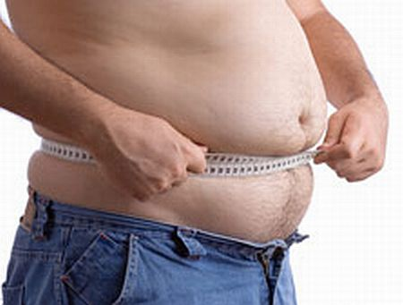
مقدمة في البدانة المرضية:

تعريفا :
تراكم كمية زائدة من الشحوم في الجسم بحيث يؤدي ذلك إلى حالة مرضية
- أسباب البدانة: للبدانة أسباب متعدد أبرزها:

- الوراثة : تلعب دوراً هاماً في حدوث البدانة. وفي حين أن نسبة حدوث البدانة لدى أبناء الوالدين الذين يكون وزنهما طبيعياً تبلغ 10%، فإن أبناء الوالدين البدينين يمتلكون فرصة 80-90% لأن يعانوا من البدانة عند البلوغ.
إن أوزان الأطفال الذين يعيشون بالتبني تتوافق بشكل كبير مع أوزان أبويهم الأصليين. وأكثر من ذلك فإن معدلات توارد البدانة في التوائم وحيدة البيضة تتضاعف مقارنة بعامة السكان.
- العوامل البيئية: تشكل التغذية والثقافة عوامل هامة كذلك، حيث تساهم هذه العوامل البيئية بشكل كبير في انتشار البدانة في الولايات المتحدة. إن زيادة الوزن تحد عادة من الفعالية الجسدية في مريض البدانة، ويعيق نمط الحياة الكسول وتراجع صرف الطاقة السيطرة على الوزن
الهرمونات اللي تتداخل مع البدانة:
تحظى الهرمونات بحيز واسع حاليا من الاهتمام..حيث تركز الدراسات الحديثة حاليا على البحث على المستوى الجزيئي عن العوامل اللي تتداخل بالحوع والشبع والبدانة والداء السكري ...و تغير العلاقة بين العوامل المخبرية ما بعد الجراحة وهنا لابد من الاشارة الى طيف من الهرمونات وهي:.

هرمونات الجهاز الهضمى التى تم أكتشافها حديثاً:

هرمون الجرلين
يفرز من الجزء العلوي من المعدة وهوالمسؤول عن الاحساس بالجوع ووجد أن مستوى هذا الهرمون فى الدم ينخفض بطريقة ملحوظة بعد أجراء جراحات البدانة المفرطة حيث أن الطعام بعد هذه الجراحة لا يمر على هذه المنطقة مما يقلل من افراز هذا الهرمون.
الدراسة | Geloneze et al. 200355 | Tritos et al. 200357 | Cummings et al. 200254 | Faraj et al. 200360
النتائج | 56% decrease in nondiabetics  59% decrease in diabetics | 45% reduction from preoperative  57% lower than lean controls | 77% lower than normal weight controls  72% lower than matched obese controls | Increased during rapid weight-loss period  Unchanged in weight-stable patients
جدول يظهر تغير قيم الغرلين بعد عملية RYGB

هرمونGLP1&PYY :
ويتم أفرازهما من الجزء القاصي من الامعاء الدقيقة وهما المسؤلين عن الاحساس بالشبع كما أنهما يزيدا من حساسية الانسجة للانسولين مما يساهم فى علاج داء السكرى النوع الثانى ووجد أن هذين الهرمونين ترتفع نسبتهما فى الدم بعد أن يتناول المرضى الذين أجريت لهم عملية تحويل المسار كمية بسيطة من الطعام حيث أن الطعام يصل بسرعة الى هذا الجزء من الامعاء الدقيقة ويختلف عن الوضع الطبيعى بدون جراحة أو ما قبل الجراحة مما يتسبب فى شعور المريض بالشبع بسرعة .
بينت دراسات متعددة ان حقنGLP1 وريداً يحرض الشبع ...كما بينت ارتفاع التراكيز البلازمية مع الوجبات وازدياده طردا مع كمية الوجبة.
هرمون اللبتين Leptin:
(يفرز من النسيج الشحمي..العضلات الهيكلية. قاع المعدة بنسبة 25%),له دور واضح في تحريض انقاص الكمية المتناولة.واليوم صار من المؤكد انه له دورا في التلقيم الراجع للدماغ لتحريض الاحساس بالجوع..حيث لوحظ انه في حال غياب اللبتين..يحس المريض بالجوع حتى بوجود البدانة الفائقة.كما ان الدراسات الحديثة تدعم ا ن اي نقص في المستويات البلازمية للانسولين واللبتين وبالتالي ضعف التلقيم الراجع للوطاء يلعب دورا بالغ الاهمية في تطور البدانة....
هرمون الاديبونكتينن Adiponectin:
يفرز ايضا من النسيج الشحمي..ويلعب دورا مهما في تحريض الشبع .حيث بات من الواضح تحسن المستويات البلازمية عكسا مع نزول الوزن..وبالتوازي مع تحسن دراماتيكي في الاستجابة المحيطية للانسولين.حيث اثبتت الدراسات الحديثة دور هذا الهرمون في تحسن عمل الانسولين في الكبد بتخفيض نشاط الانزيمات اللي تقوض الغليكوجن..كم اصبح واضحا العلاقة بين انخفاض المستويا ت البلازمية للاديبونكتين مع ازدياد المقاومة للسكري.

هرمون الرزستين Resistin:
يفرز ايضا من النسيج الشحمي .ولوحظ ارتفاعه عند البدينين.و قد يكون مسؤولا بشكل جزئي عن المقاومة للانسولين؟ وقد اعطى الحقن الوريدي للرزستين المأشوب زيادة في المقاومة الكبدية للانسولين..مع ذلك تحتاج للعديد من الدراسات للتأكيد....
هرمون الكولسيستوكينين Cholecystokinin:
الهرمون الذي اخذ اكبر قدر من الدراسة..تأثير مهك في مراحل الهضم.. يفرز بشكل رئيسي من العفج..ومنه كانت الجراحات التي تقصي العفج اتت بتغير واضح جدا في مجمل الاشارات الهرمونية...يتهم حاليا بشكل شديد في الامراضية التي تصيب المرارة ما بعد الجراحة..
هرمون اوكستوموديولين Oxytomodulin:
يلعب دورا في تخفيف الوارد.بتأثيراته المنقصة للشهية..بعض الدراسات تدعم تجارب للحقن المأشوب ومراقبة النتائج..قد يكون له دور مهم في المستقبل في علاج البدانة.
:Glucose-Dependent Insulinotropic Peptide (GIP)هرمون
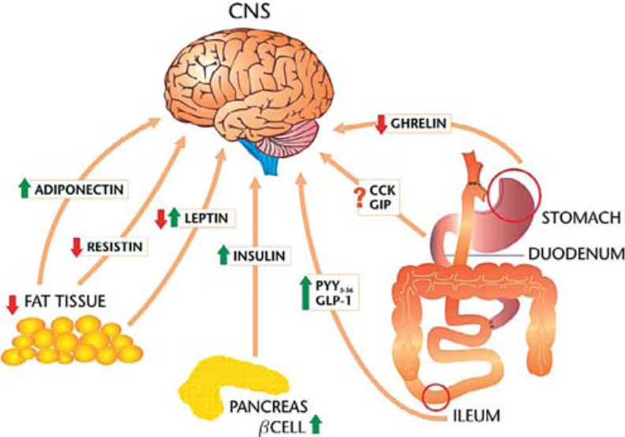
يفرز من الخلايا المعوية k يحرض افراز الانسولين بتنشيط خلايا B

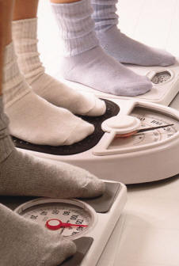
التقييم الكمي:
تقيم البدانة كميا من خلال مشعر كتلة الجسم(Body mass index)أو BMI
BMI=الوزن على مربع الطول kg/m²
وفي تعريف اخر: البدانة هي وزن الجسم الذي يتجاوز الوزن المثالي ب 20% IBW(Ideal body weight)
الفئة |  | BMI | IBW
وزن ناقص |  | 18.5›
طبيعي |  | 18.5-24.9
وزن زائد |  | 25-29.9
 | نمط 1 | 30-34.9 | 20%‹
بدانة مفرطة | نمط 2 | 35-39.9 | 100%‹
 | نمط 3 | 40-49.9
بدانة شديدة |  | 50 | 250%‹

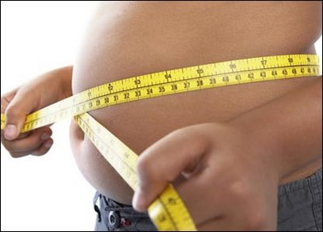
يعتبر شريط القياس من التقنيات المستخدمة في قياس الوزن، وذلك بقياس محيط الخصر.wc
وتعتبر الدهون المتراكمة حول الخصر أشد خطرا من الدهون الموجودة في محيط الأرداف
أو في أي جزء آخر في الجسم. فتراجع قياس الخصر يعني تراجع أو انخفاض كمية الدهون في الجسم.
والجدول أدناه دليل مهم في هذا الصدد:
الجنس | خطر شديد | خطر شديد فعلي
الذكر | الذكور أكثر من 94 | الذكور أكثر من 102
الانثى | الإناث أكثر من 80 | الإناث أكثر من 88

الأهمية الطبية للبدانة:
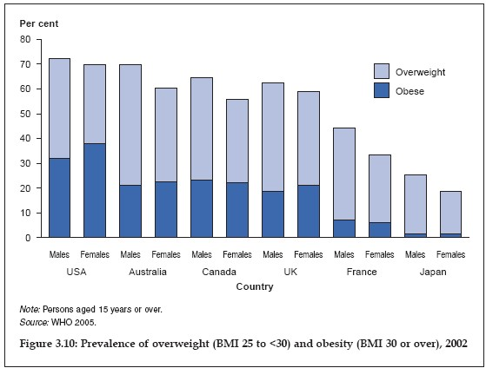

تكمن الأهمية الطبية الملحة لمشكلة البدانة من تقرير لمنظمة الصحة العالمية WHO جاء فيه:
300 مليون شخص حول العالم يعاني من درجة من البدانة
4 مليون رجل بدين,9 مليون امرأة بدينة في USA
5 مليون40BMI›. 10 مليونBMI بين 35-40 في USA
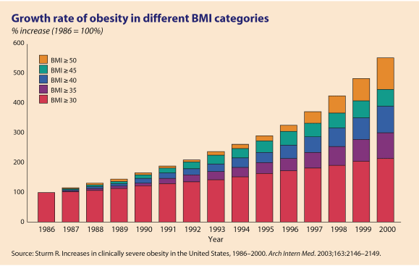
- تعتبر البدانة السبب الثاني المهدد للحياة في USA القابل للتدارك بعد التدخين
- 100 بليون دولار سنويا حجم الانفاق السنوي على مشاكل البدانة في USA
- 100 ألف حالة سرطان سنويا تتسبب بها البدانة فيUSA
- 2.5 مليون وفاة سنويا بسبب المضاعفات المرضية للبدانة في العالم
- 2.3 مليار سيعانون من زيادة الوزن,و700 مليون من السمنة بحلول 2015
- من المؤكد الآن أن بالغ في العقد الثاني مع BMI<45 لديه معدل عمر اقل ب 22% من أقرانه طبيعيي الوزن.

الحالات المرضية المتواردة مع البدانة:
هناك ما يقارب 37 مشكلة مرضية تترافق مع البدانة وتشكل مع البدانة حلقة معيبة لتراكم الخطورة والملفت هو التحسن الملحوظ لهذه الامراض مع تخفيض الوزن بطرقه المختلفة وتشمل هذه الحالات:
أمراض قلبية وعائية:
فرط التوتر الشرياني:لدى 35-51%
الخثار الوريدي العميق: تزيد في البدانةا لمستويات البلازمية لعوامل التخثر 5,7,9.فون ويلبراند.منشط البلاسمنوجن النسيجي.الفبرينوجن
أمراض القلب الإكليلية:
الصمة الرئوية، فرط الخثار
فرط شحوم الدم:36-40%
أمراض رئوية
انقطاع التنفس أثناء النوم :50-60% من المرضى
الربو: 10-30% من المرضى
فرط التهوية المرافق للبدانة : 8% من المرضى
امراض غدية صماوية
مقاومة الأنسولين.:15-24
السكري نمط2.:50% من المرضى
المبيض متعدد الكيسات
امراض هضمية
القلس المعدي المريئي
التحصي لصفراوي
الفتوق البطنيه
أمراض بولية
انتانات بولية متكررة
سلس بولي جهدي
أمراض هيكلية
اعتلال مفاصل تنكسي,نقرس,التهاب صفاق اخمصي,متلازمة نفق الرسغ
أمراض نسائية
العقم..الإجهاض,تشوهات الاجنه
اضطرابات عصبية نفسية
اكتئاب,قلق,شقيقة,ورم مخي كاذب,
ورمية:
ان تزايد الشحوم في الجسم يتسبب في التالي: 49% من سرطان بطانة الرحم، يليها سرطان المرئ ب 35% ، سرطان البنكرياس 28 %، وسرطان الكلية 24% ، 21 % سرطان المرارة كما تساهم 17% في حالات الإصابة بسرطان الثدي و 9% لسرطان القولون (National American institute for cancer-dr.gline wildon 2004)

تؤكد الدراسات ازدياد حجم المشاكل القلبية مع ازدياد الوزن...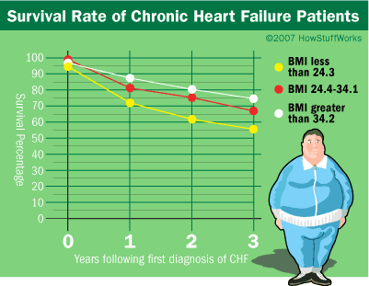
كما تؤكد دراسات حديثة 2009 زيادة طردية في الحوادث الوعائية القلبية مع ازدياد مجيط الخصر الاعظمي.
تدبير البدانة:
بما أن البدانة نتاج سلبي من منتجات الحياة العصرية كانت هناك عدة بروتوكولات للتدبير مع اختلاف الطرائق والقبول لدى المرضى وكانت الخوارزمية الاساسية هي التدرج حسب الترتيب الآتي :
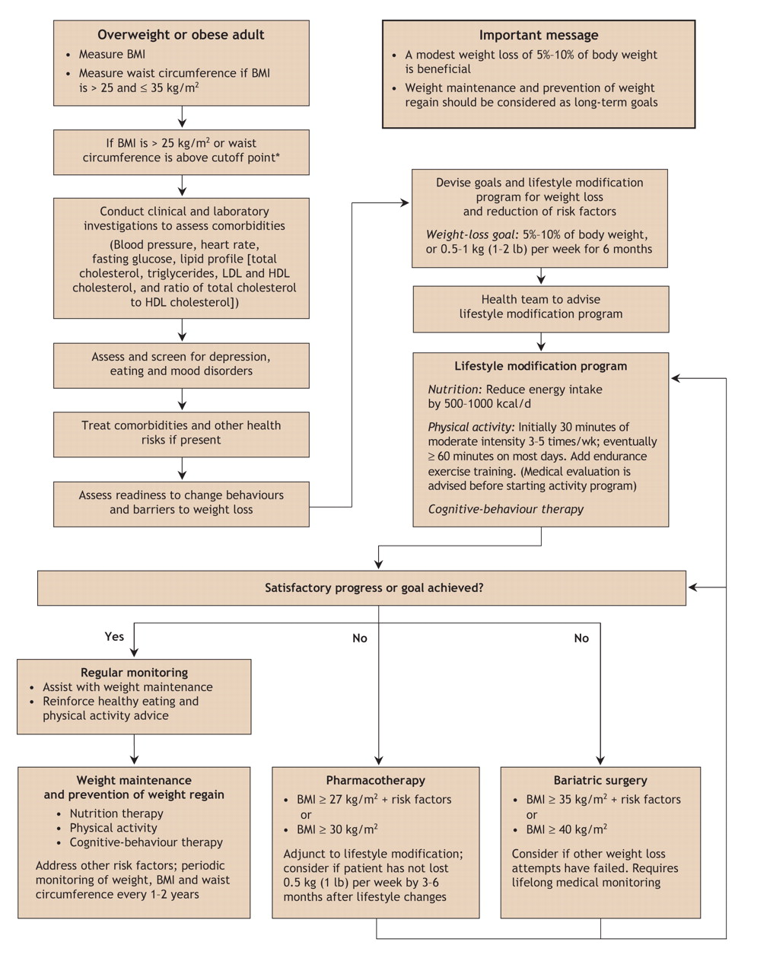

تعديل نمط الحياة
العلاج الطبي
الجراحة
- تعديل نمط الحياة: مفيدة حسب معظم الدراسات في المرضى مع BMI‹27 ولم تذكر فعالية في المرضى مع BMI›35 ,وتشمل:
- الغذاء: كقاعدة عامة فإن عوز 500 كيلو حريرة يومياً، والذي يؤدي إلى عوز حروري أسبوعي يبلغ 3500 كيلو حريرة، ينعكس بخسارة باوند واحد (حوالي نصف كيلوغرام) من الشحم أسبوعياً. وهذه الحمية قادرة على تحقيق تراجع في الوزن بمقدار 8% على مدى فترة 6 أشهر.
- الرياضة: يمكن للفعالية الجسدية (3-7 جلسات أسبوعياً تستغرق الواحدة منها 30-60 دقيقة) أن تؤدي إلى خسارة 2-3% من وزن الجسم.
- تعديل السلوك: يهدف تعديل السلوك إلى إعطاء دافع إيجابي لتقوية القدرة على تجاوز الحواجز والالتزام بالمعالجة الغذائية أو زيادة الفعالية الجسدية. وهو يعتمد على تطبيق مبدأ الجائزة المادية الحقيقية عند تحقيق الأهداف المتعلقة بالغذاء أو الرياضة على المدى القصير.
حين تشرك المعالجة السلوكية مع برامج الغذاء والرياضة فإنها تؤدي إلى تخفيف 10% من الوزن بعد 6 أشهر، ويتم المحافظة على هذا الهبوط لمدة 40 أسبوعاً في 60% من المرضى. ولكن تحليل ميتا للتأثيرات طويلة الأمد لهذا التداخل قد بين أن نسبة المحافظة على الوزن بعد عام واحد لم تبلغ إلا 8.6% (الانحراف المعياري 0.8).
- العلاج الدوائي: الخط الثاني بعد فشل تعديل نمط الحياة,وللمرضى27 BMI›
يشكل sibutramine وorlistat الدوائين الوحيدين اللذَين أقرت منظمة الغذاء والدواء الأمريكية باستخدامهما للسيطرة على الوزن.
يشكل الأورليستات مثبطاً قوياً وانتقائياً لليباز المعدي والبنكرياسي يؤدي إلى إنقاص امتصاص الدسم من الأمعاء، في حين أن السيبوترامين يشكل مثبطاً لعودة قبط النورأدرينالين و5-هيدروكسي تريبتامين بحيث يعمل كمثبط للشهية. وبالرغم من آلية عملهما المختلفة، إلا أن هذين الدوائين يؤديان إلى نقص فعال بمقدار 6-10% من وزن الجسم الأولي بعد سنة واحدة، ولكن يُستعاد معظم هذا الوزن عند إيقاف الدواء.(تجري fda حديثا دراسة حول تسبب اورليستات بأذية كبدية عقب ورود 30 حالة اذية كبد منها 3 حالات قصور كبد؟؟؟)
- العلاج الجراحي:
لمحة تاريخية:
1950 في البداية تم إجراء المجازات المعدية بهدف إحداث سوء الامتصاص، مع السعي نحو إنقاص الوزن من خلال العجز عن امتصاص الأغذية الغنية بالحريرات. أدى إجراء المجازة الصائمية الكولونية في البداية إلى حدوث اضطراب في توازن الشوارد، إسهال معند، وقصور كبدي في حال عدم معاكسة المجازة.
- المجازة الصائمية الدقاقية (jejunoileal bypass) (JIB)، والتي تم فيها تجاوز جزء كبير من طول الأمعاء. ولكن تقاصر طول الأمعاء قد ترافق مع اضطراب توازن الشوارد. لم يكن القصور الكبدي كذلك نادراً في هؤلاء المرضى، وبخاصة في حالات عوز البروتينات. وقد تطورت في هؤلاء المرضى مشاكل أخرى أيضاً مثل حصيات الأوكزالات في الكلية ومتلازمة العروة العمياء.
- في نهاية الستينيات تم ابتكار عملية المجازة معدية من قبل Mason وItoh تم من خلالها إنقاص الوزن من خلال إحداث جيب معدي صغير قريب يفرغ محتوياته في عروة تتصل بالمعدة من خلال مفاغرة معدية صائمية. وبعد ذلك تم تحويل الجيب المعترض إلى جيب عمودي على طول الانحناء الكبير. لقد أدت المشاكل المرافقة للجيب المعدي، مثل القرحات الهامشية وانفكاك خط المفاغرة، إلى تطوير الجيب المعدي المقطوع (transected). أدى تطبيق تعديل العروة Roux إلى الوقاية من التهاب المعدة الصفراوي وإنقاص التوتر على العروة المعوية. يجب إعاضة الفيتامينات (وبخاصة الفيتامين A وB₁₂ وحمض الفوليك)، الحديد، الكالسيوم، والزنك مع مراقبة مستويات هذه العناصر بعد إجراء جراحة المجازة المعدية.
- نهاية السبعينيات قام Scopinaro بتطوير BPD. وفي هذه العملية تم قطع الأمعاء الدقيقة قبل الدسام الدقاقي الأعوري ﺒ 250 سم. تمت مفاغرة الجزء القريب من الأمعاء على الجيب المعدي. تمثلت عقابيل هذه العملية بسوء امتصاص البروتينات في بعض المرضى. وكانت BPD أكثر العمليات فعالية في إنقاص الوزن الزائد من بين جميع عمليات البدانة التي تم تطويرها حتى الآن. وقد تضمنت التعديلات التي طرأت لاحقاً على هذه العملية التحويلة العفجية، والتي يترك فيها البواب سليماً. ويقي ذلك من حدوث التقرح الهامشي، كما يحسن من إفراغ المعدة.
في نهاية السبعينيات تم ابتكار عملية تطويق المعدة، حيث استخدمت فيها مواد مختلفة لتشكيل جيب معدي علوي صغير.
من جراحة البدانة إلى جراحة الداء السكري.
- إن استخدام الجراحة لعلاج الداء السكري مفهوم جديد ثوري و يعد انقلابا من الخطط العلاجية المعروفة.ولهذا السبب فإن الكثير من الأطباء يمكن أن يقاوموا قبول فكرة العلاج الجراحي للداء السكري النمط 2 .غير أن المعلومات و البيانات العلمية تفترض أن المقاربة الجراحية للداء السكري هي أكثر من افتراضات و هرطقة.
أكد Buchwold و رفاقه أن عملية التحويل المعدي المعوي تؤدي إلى معدل نقص وزن طويل الأمد لحوالي50-60% من الوزن الزائد.و بالتالي فإن RYGBP والعمليات المشابهة لعمليات البدانة نادراً ما ترجع المريض إلى الوضع الطبيعي؟
إن نقص 50-60 %من الوزن الزائد يعني أنه يبقى لدى العديد من المرضى 40-50 %من الوزن الزائد الذي لا يزول بعد الجراحة أي أنهم يبقون ضمن فئة الوزن الزائد أو حتى البدانة و يفشلون في تحقيق التراجع التام للبدانة.لكن هذا يتناقض تماما مع الإثبات أن أكثر من 80 % من المرضى الذين يخضعون لعمليات RYGBP و أكثر من 90%منBPD يحدث لديهم تراجع تام و دائم للداء السكري النمط2, لذلك و بالحديث فقط ضمن إطار قابلية إحداث تراجع و شفاء من المرض فإن RYGBP تبدو أكثر فعالية في علاج الداء السكري منها في علاج البدانة بالذات.هذا التناقض يفترض أن تسمية جراحة البدانة قد تكون غير ملائمة لتعريف التداخلات الجراحية التي تؤدي إلى أكثر من مجرد هبوط الوزن و يبدو أنه من الأكثر ملائمة اعتماد تعريف (جراحة الداء السكري) لهذه العمليات عندما تجرى لمرضى الداء السكري النمط 2 بغض النظر عن درجة البدانة لديهم.
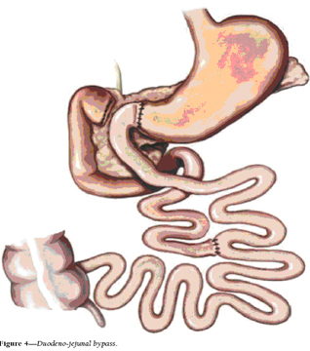
- إن التسبب في تراجع الداء السكري هو في الحقيقة أكثر أهمية و فائدة من هبوط الوزن نفسه حتى لدى مرضى البدانة المرضية, و الإثباتات المتزايدة تؤكد أن RYGBP و BPD قادرة على التسبب في تغيرات مهمة في الهرمونات المعوية و العوامل الناظمة لتوازن و استقلاب الطاقة,مما يؤكد أن هذه العمليات الجراحية هي بالحقيقة و بشكل مؤكد عمليات جراحية استقلابية.

دور الهرمونات فى علاج الداء السكرى يمكن تفسيره من خلال نظريتين

النظرية الاولى:
عن طريق تنظيم وجبات المريض الى كميات صغيرة مشبعة نتيجة قلة الاحساس بالجوع وسرعة الاحساس بالشبع فى بداية الوجبات وهذا التنظيم الغذائى فعال فى علاج السكر كما أنه يؤدي الى نقص الوزن.

النظرية الثانية:
من خلال تأثير هذه الهرمونات على البنكرياس مما يحسن أدائه لافراز الانسولين كما أنه يحسن حساسية الخلايا للانسولين والمعروف أن من الاسباب الرئيسية للداء السكرى مقاومة الخلايا لهرمون الانسولين.

زمن التجارب االسريرية لجراحة الداء السكري:
لأن الجراحة هي إجراء علاجي يحمل خطر الوفيات و المراضة ,فإن اختيار الحل الجراحي لتدبير الداء السكري نمط2 يجب أن يكون مبنيا على تقييم دقيق لمعدل الفائدة-الخطورة.
هناك و بالتأكيد العديد من المخاطر الافتراضية لإجراء جراحة البدانة فعوز بعض العناصر الغذائية و الإختلاطات بعيدة المدى لجراحة المجازة المعدية المعوية(نقص سكر الدم بعد الطعام Nesidioblastosis_إلخ) يمكن أن تحدث و يجب أن تؤخذ بعين الاعتبارعند موازنة الفوائد و المخاطر.
و فيما تتوفر معلومات هامة عن الفعالية بعيدة الأمد و أمراضية الجراحة لدى مرضى البدانة المرضية.يجب الاعتراف أن الخبرة ما تزال محدودة لدى المرضى الأقل بدانة.لذلك هناك ضرورة للمزيد من الاختبارات السريرية لتقييم ما إذا كانت الجراحة مفضلة مقارنة بباقي الخيارات العلاجية لهذه الفئة من المرضى. إن الاستخدام الواسع للجراحة في علاج الداء السكري دون تحديد مرضى مختارين يمكن أن يكون ضارا و يجب أن يتم تجنبه.
و بالمقابل فإن إهمال الفرصة التي تقدمها الجراحة يعتبر مغالطة كبيرة خاصة أن العلاج الدوائي لا يقدم فرص شفاء من الداء السكري الذي يتزايد بمعدلات جائحية.
لتقديم إجابة مؤقتة لكلا المشكلتين فقد تم تنظيم مؤتمر الداء السكري في روما- إيطاليا(29-30 آذار2007 ) بمشاركة أكثر من 20 منظمة علمية عالمية كبرى, هذا الحدث كان أول مؤتمر للتدبير متعدد الضوابط لجراحة جهاز الهضم في علاج الداء السكري النمط2 و تضمن سياسة التصويت لأكثر من50 هيئة دولية في مجال جراحة البدانة و الداء السكري.
توصيات المؤتمر من اجتماع جراحة السكري سوف تنشر لاحقا مع النواظم لكل من الممارسة السريرية و البحث العلمي.بعد دراسة المعلومات المتوفرة و الأدلة من التجارب على الحيوانات و الدراسات السريرية المبكرة,أوضح الخبراء في مؤتمر روما أن الدراسات السريرية بالنسبة للعلاج الجراحي للداء السكري النمط2 ليست فقط مبررة لهذا الوقت لكنها تمثل أولوية حقيقية للبحث العلمي الطبي .

أسئلة مفتوحة للبحوث السريرية المستقبلية:
في السنوات الأخيرة أصبح من المعتمد أن الحدود النظامية لمشعر كتلة الجسمBMI وهي 35كغ/م2 فيما يتعلق باستطباب جراحة البدانة يجب أن تخفض إلى30 كغ/م2 لدى مرضى السكري.و رغم أن هذه الإستراتيجية يمكن أ ن تكون مقاربة منطقية إلا أنها تعبر عن التوجه لقبول العلاج الجراحي للنمط2من الداء السكري كمجرد امتداد لجراحة البدانة.هذا الفهم في الحقيقة مضلل إن لم يكن خاطئ,فعلى الرغم من ضرورة الاعتماد على مجالات محدودة من ال BMI في البداية عند اختيار المرضى للدراسات السريرية المستقبلية لجراحة السكري إلا أن الهدف من هذه الدراسات هو الوصول إلى معايير أفضل لاختيار المريض و لاستبدال اعتماد مشعر كتلة الجسم BMI إلى اعتماد قيم خاصة بالداء السكري.
في الحقيقة إن مشعر كتلة الجسم وحده ليس مثاليا لتقييم معدل الخطورة إلى الفائدة لدى مريض السكري و حاليا لا يوجد أي إثبات علمي على وجود حدود واضحة لـ BMI الدنيا للتمييز بين المريض الذي يمكن أن تؤدي الجراحة لديه إلى شفاء الداء السكري و المرضى الذين يمكن أن تكون الجراحة لديهم غير فعالة لنفس الهدف.
أثبتت الدراسات لدى القوارض أن DJB تحسن الداء السكري النمط 2 لدى كل من الجرذان البدينة و غير البدينة المصابة.و هذا ما تؤكده المشاهدات السريرية العديدة عن تراجع الداء السكري عند إجراء RYGBp وBpD للمرضى متوسطي البدانة و حتى غير البدينين.و بالمقابل يمكن أن تكون عوامل أخرى أفضل لتحديد كلا من خطورة السكري و النتائج الخاصة بالداء السكري للجراحة.على سبيل المثال ,يبدوأن العمليات الجراحية التقليدية لعلاج البدانة تسبب ضبطا متشابها لسكر الدم لدى مرضى الداء السكري النمط2 لذلك يمكن أن يكون من الأكثر فائدة استخدام معايير يمكن أن تفرق و بوضوح النمط الأول من النمط الثاني من الداء السكري مثل( الأضداد _مشعرات الببيتيد....إلخ)بدلا من قيم مشعر الجسمBMI.
إن الدراسات السريرية الكبيرة أظهرت و بشكل مستمر و مستقل أن المرضى القلائل نسبيا الذين لم يشفى الداء السكري لديهم بشكل تام بعد RYGBp كانوا مصابين بالمرض لمدة طويلة(عادة أكثر من 8- 10 سنوات) و كانوا يحتاجون لجرعات متزايدة من الأنسولين لضبط سكر الدم لديهم قبل الجراحة.هذه النتائج تفترض وجود قصور بالخلايا بيتا بالمرحلة النهائية وهو مميز لدى مرضى السكري النمط 2 المزمن و الذين يمكن أن يعتبر مرضهم غير قابل للتراجع.كنتيجة يجب أن يقدم الحل الجراحي بشكل مبكر في سير المرض و لهذا يمكن أن يكون تقييم احتياطي الأنسولين البنكرياسي أكثر ملائمة من أي حدود لمشعر كتلة الجسم IBM للتنبؤ بنتائج الجراحة في السيطرة على الداء السكري.
يمكن إقناع الأطباء المعالجين بأخذ الحل الجراحي لعلاج الداء السكري ضمن خياراتهم العلاجية فقط لدى المرضى الذين يضعهم الـ BMI ضمن فئة البدانة الشديدة ( BMIأكثر من35%) بناء على التخوف الشائع من أن إجراء عمليات البدانة لدى مرضى قليلي البدانة يمكن أن يسبب فقد وزن شديد.على كل حال فإن الدلائل تتوفر في كل من الاختبارات على الحيوانات و الدراسات السريرية أن عمليات المجازات المعدية المعوية لا تسبب نقص وزن شديد عند إجرائها على الأشخاص سويي الوزن و الـ BMI ، مثلا عملية DJB تؤدي إلى نقص الوزن عند الفئران البدينة إلا أنها لا تؤثر على زيادة الوزن لدى كل من الفئران سوية الوزن أو المصابة بالداء السكري.
أبدت الخبرة الحديثة في الدراسات لدى الإنسان أن ال DJB يمكن أن يحقق ضبط جيد للسكر لدى الأشخاص زائدي الوزن (29-30 كغ/م2)دون أن تسبب نقصا في الوزن .
إن BpD أيضا تؤدي إلى شفاء الداء السكري النمط2 لدى الأشخاص طبيعي الوزن دون إحداث إنقاص في الوزن.
أي من العمليات الجراحية التقليدية لعلاج البدانة هي الأفضل لعلاج الداء السكري؟
يمكن أن تتطلب الإجابة دراسات سريرية عشوائية، إلا أنه يبدو واضحا أن بعض العمليات تملك فعالية افتراضية أكبر من الأخرى، ويمكن للبحوث المستقبلية أن تساعد على التوصل لجراحات عديدة تحمل فوائد أكبر على الداء السكري مع اختلاطات أقل من العمليات المعتمدة حاليا لعلاج الداء السكري.فمثلا تقنية مثل DJB و التي تحافظ على معدة سليمة و لا تشمل عزل لبقايا المعدة يمكن أن تكون خيارا جيدا و خاصة في مناطق ترتفع فيها نسبة حدوث سرطان المعدة يشكل فيها وجود معدة معزولة عن المسار الهضمي مشكلة كما فيRYGBp.
النتيجة:
العمليات الجراحية التقليدية التي تجرى على السبيل الهضمي لعلاج البدانة المرضية أبدت أنها تحسن من الداء السكري النمط2 بشلل دراماتيكي.و ينتج عنها قيم طبيعية لسكر الدم و الخضاب الغلوكوزي و ذلك مع إيقاف كل الأدوية المتعلقة بالداء السكري.
تعود قيم الغلوكوز و الأنسولين إلى الطبيعي عادة خلال أيام قليلة بعد الجراحة.وهذا يدعو للافتراض أن نقص الوزن وحده لا يكفي لتفسير آلية شفاء الداء السكري بالجراحة.
أشارت الدراسات الاختبارية الحديثة إلى أعادة ترتيب التشريح المعدي المعوي كوسيط بدئي للضبط الجراحي للداء السكري. هذه النتائج تطرح الفرضية أن الأمعاء القريبة يمكن أن تكون مسؤولة عن الآلية الإمراضية للداء السكري من النمط 2.
هذه المعلومات تطرح مفهوما ثوريا حديثا يغير ما كان يعرف عن الداء السكري النمط 2 و يضعه ضمن الأمراض المعوية الجراحية.

- بين عامي 1993-2003 ازدياد عدد عمليات جراحة البدانة من 40000 الى 146000 عملية سنويا.وزاد عدد أعضاء ifso بنسبة 120% .
- في عام 2004 أجريت 140 ألف عملية بدانة في usa حسب مؤتمرIfso congress 2004 .
- في السنوات العشر الأخيرة وبعد استقرار نقص الوزن كقاعدة بعد الجراحة اتجهت الأنظار في تقييم النتائج ما بعد الجراحة إلى التأثير في الحالات المرضية المرافقة. فعالية التكلفة..وزيادة متوقع الحياة لدى هؤلاء المرضى
- 3 من اكبر الدراسات على المدى الطويل وهي الدراسة السويدية swedesh obesity center study (SOS ) لمدة 10.9 سنه وadams لمدة 10 سنوات.Mcgill لمدة 5 سنوات خلصت الى أن هناك نقص في الوفيات بين مرضى البدانة المرضية بمعدل 40-89% بعد العلاج الجراحي
Nestor de la Cruz-Munoz, MD FACS

الاستطبابات الجراحية للبدانة المرضية:
- BMI>40 kg /m2
- BMI>35 kg/m2 مترافقة مع مرض جهازي مثبت والذي يمكن ان يستفيد من نقص الوزن:
- داء السكري
- ارتفاع الضغط الشرياني
- انقطاع التنفس أثناء النوم
- اعتلال المفاصل التنكسي المثبت شعاعيا
- العمر بين 18-60 سنه (قابل للتعديل)
- البدانة الثابتة لمدة أكثر من 5 سنوات
- عدم جدوى الحمية أو العلاج الدوائي لأكثر من سنه
- غياب اضطراب غدي صماوي
- تفهم كاف ومطاوعة من قبل المريض
- عدم وجود سوابق إسراف في تناول الكحول أو إدمان دوائي
- خطورة جراحية مقبولة
Dapri 2007 Cadiere , Himpenz
التقييم قبل الجراحة:
تحتاج جراحة البدانة لفريق مؤهل مؤلف من جراح,أخصائي تغذية,طبيب نفسي لدراسة العادات الغذائية وتقييم التربة النفسية لدى المريض ومدى تقبله وتفهمه لواقع ما بعد الجراحة:
الاستجواب والفحص السريري: لتحري السوابق ,العادات,الامراضية المرافقة
التقييم النفسي: يخضع المريض لبروتوكولات تحضير نفسي لواقعه الجديد.
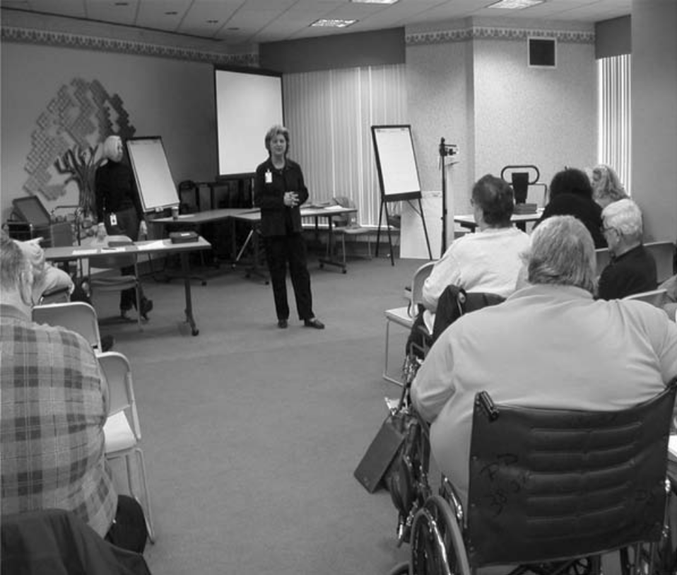
التقييم والاستشارة التغذوية:
يجب أن يخضع كل مريض مرشح لجراح البدانة لتقييم دقيق من أخصائي تغذية.وظيفته تقييم عادات المريض الغذائية.من حيث النوع .الكم.الحريرات.فهم المريض لهرم الغذائي.تحديد ما اذا كان المريض مفضلا للأطعمة الحلوة sweet eater.أو أن المريض يأكل تحت تأثير عاطفي Emotional eater , وتحديد الاضطراب العاطفي الذي يدفع المريض لتناول الأطعمة بشكل زائد(الاكتئاب.القلق.....الخ).هل يعاني المريض من داء النهم polymia؟.يقع على عاتق اخصائي التغذية تحديد مكمن الخلل أن وجد وتقديم المشورة.كما أن تثقيف المريض والمحيطين به بطريقة إعداد الوجبات منخفضة الكالوري.طريقة قياس الكالوري.تحديد كمية الروتين.الاستدلال من مكونات المستحضرات الغذائية في السوبرماركت.وأخيرا وليس آخرا وضع نظام حمية متوازن لمرحلة ما بعد الجراحة. لمساعدة المريض لإعادة هيكلة نظامه الغذائي.
دراسة الجهاز الهضمي: التصوير بالأمواج فوق الصوتية، تقييم السبيل الهضمي العلوي، التنظير الباطني، دراسات الحركية، ودراسات باهاء المري) طبقي محوري للبطن ,وتفيد في التقييم ووضع الاستطباب أحيانا ( الابتعاد عن sleeve gaastrectomy في حال قلس معدي مريئي)
2009 messa congress G.b.cadiere.
دراسة مخبرية: تعداد الدم الإجمالي، الصفيحات، زمن البروترومبين، الكرياتينين، السكر، الخضاب A_{1c}، اختبارات وظائف الكبد، الألبومين، الكالسيوم، الفوسفور، المغنزيوم، الحاثة الدرقية، الدسم والكولسترول، تحليل البول، واختبار الحمل
دراسات اخرى حسب الحاجة:تقييم قلبي(ECG,Stress test.echo),دراسة مخطط النوم....ألخ
حمية ما قبل الجراحة optifast diet:وهو نظام حمية عالمي كان الاول من نوعه وضع عام 1974 وتراكمت خبرات الاخصائيين على المدى الطويل واستفاد حتى الان منه حوالي مليون مريض ويمتد زمنيا على مدى 26 اسبوع منها 12 اسبوع من المعيضات الغذائية الكاملة.6 اسابيع من الطعام الصلب.والوصول الى حمية ملائمة محددة تحت اشراف طبي دقيق وخصوصا اول 18 اسبوع
التقنيات الجراحية:
- العمليات المحددة(Restrictive procedures ) 15-20% من مجمل العمليات وتشمل الإجراءات التي تحدد كمية الوارد الغذائي مثل: ربط المعدة بالحلقة القابل للتعديل
(laparoscopic adjustable gastric banding) (LAGB,) تصغير المعدة الطولاني بشكل الكم Gastric sleeve .
- العمليات التي تؤدي لسوء الامتصاص(p.Malabsorptive )
وتشمل التحويل الصفراوي البنكرياسي (biliopancreatic diversion) (BPD)، والتحويل الصفراوي البنكرياسي مع تحويلة عفجية (duodenal switch) (BPD-DS).
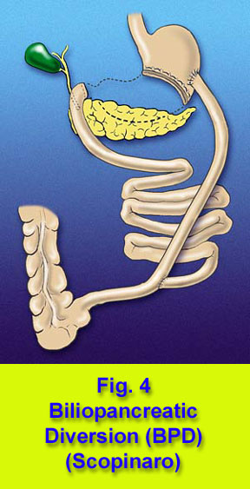
- أما المجازة بشكل Roux-en-Y فهي تحمل خصائص كل من عمليات التصغير وعمليات سوء الامتصاص Malabsorbtive Procedures.

BilioPancreatic Diversion
عملية سكوبينارو أو التحويلة الصفراوية البنكرياسية
يتم عزل جزء كبير من المعدة باستئصالها و وصل الجزء المتبقي من المعدة بالــ 50 سم النهائية من الأمعاء الدقيقة . و تعتبر هذه العملية من أنجح العمليات على الإطلاق في إنقاص الوزن و الحفاظ على الوزن المناسب الجديد لمدة طويلة تصل إلى عشرين سنة أو أكثر .
ولكن ذلك يتم على حساب حاجة المريض إلى أدوية مساعدة بعد العملية .
والإسهال المستمر الذي قد يكون مزعجاً إلى حد كبير .
و تتميز هذه العملية بأنها تجعل المريض قادراً على تناول كميات كبيرة من الطعام و مع ذلك يفقد الجسم الوزن و يحافظ على مستواه و خاصة عند الأشخاص المدمنين على تناول السكريات بكميات كبيرة و خلاصة القول أن هذه العملية تعتبر من أنجح عمليات البدانة على الإطلاق , و لكن احتياج المريض للأدوية المساعدة مدى الحياة و الإسهال المستمر هما ضريبتا نجاح هذه العملية . قام باختراع هذه العملية البروفيسور (نيكولا سكوبينار) من مدينة جنوة في إيطاليا و قام بنشر أول مجموعة من عملياته في العام 1996م , و ما زال البروفيسور (سكوبينار) يحاضر في كل أنحاء العالم عن عمليته و يدافع عن نتائجها التي لا يمكن حتى الآن الوصول إلى ما يماثلها .
حيث حصل على نسبة نقص وزن بعد 8 سنوات=%74 و77%بعد 18 سنة عل حوالي ألف مريض.
السلبيات:
مخاطر عالية من سوء التغذية و نقص الفيتامينات .
يحتاج المريض إلى تناول المتممات الغذائية طول حياته .
مراقبة حثيثة مدى الحياة بسبب النسبة العالية من حالات سوء امتصاص البروتين و فقر الدم و تخلخل العظام و نقص الكالسيوم.

التحويل البنكرياسي الصفراوي مع تحويلة عفجية
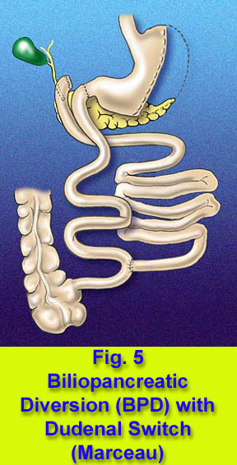
Deudonal switch
تعتبر هذه العملية إحدى التعديلات التي أجريت على عملية سكوبينارو وذلك باستئصال الجزء الأكبر من المعدة مع المحافظة على الجزء الأول من الإثني عشر، و بالتالي يقلل من حصول التقرحات في الجزء المتبقي من المعدة .
تضمن هذه العملية إنقاص امتصاص الدهون بنسبة كبيرة و تعالج مشكلة الإفراط بتناول السكريات دون حدوث الإعياء منها.
يرجع تطوير العملية إلى البروفيسور (هاس) في عام 1988م. و يكثر إجراء العملية في الولايات المتحدة و أوروبا . و تحتاج إلى تمرس جراحي كبير لإجرائها بالمنظار (اعطت نتائج ممتازة على نقص الوزن EWL =75% بعد 10 سنوات على 167 مريض اكمل 92% منهم الدراسة). MAINGOT"S 2008 ، و يعاني المريض من مشكلة الإسهال لفترة قد تمتد إلى أكثر من ستة أشهر و يتوجب على المريض أخذ الأدوية المساعدة و الفيتامينات مدى الحياة . إضافة لمخاطرها الآنية و اختلاطات ما حول العمل الجراحي المتعلقة بصعوبتها التقنية.

تطويق المعدة الطولاني :
Vertical gastric banding
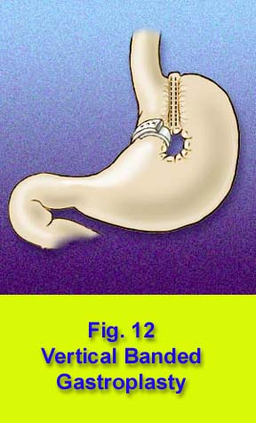
وهي اجراء محدد للوارد الغذائي دون مركب نقص امتصاص ,يقوم على تصنيع جيب معدي باستخدام الستابلر والحلقة ,يصل 30% من المرضى الى الوزن الطبيعي ويحصل 50-80% على درجات متفاوتة من انخفاض الوزن.
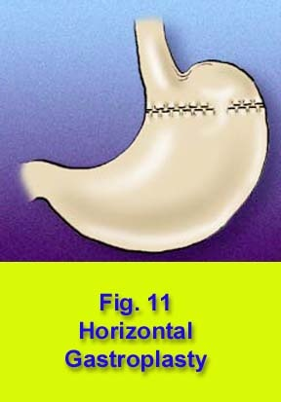
تصنيع المعدة العرضاني

وهي اجراء محدد صرف آخريعتمد على تصنيع جيب علوي أفقي باستخدام الستابلر.
وكمحاولة لتخفيف الوارد من الغذاء. ونجم فشل هذه الطريقة عن توسع جيب قاع المعدة القريب، توسع مخرج المعدة، وانفكاك خط الستابلر.
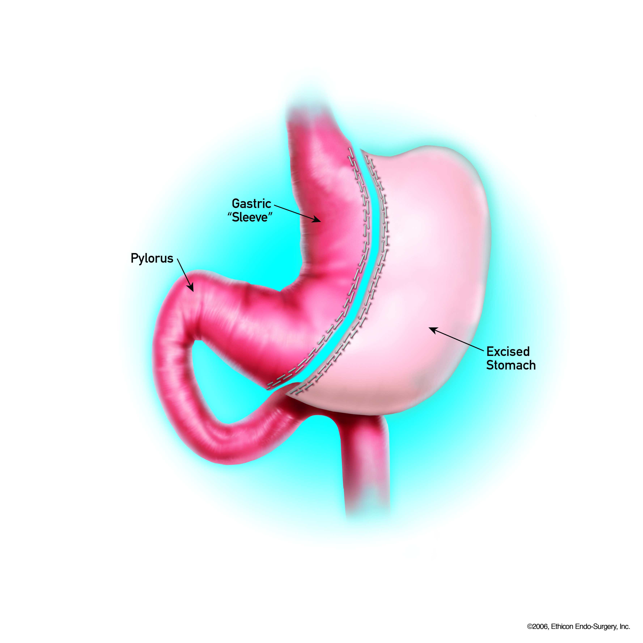
تصغيير المعدة الطولي بشكل الكم Gastric Sleeve :

تطويق المعدة التنظيري القابل للتعديل(Laparoscopic Adjustable Gastric Banding)
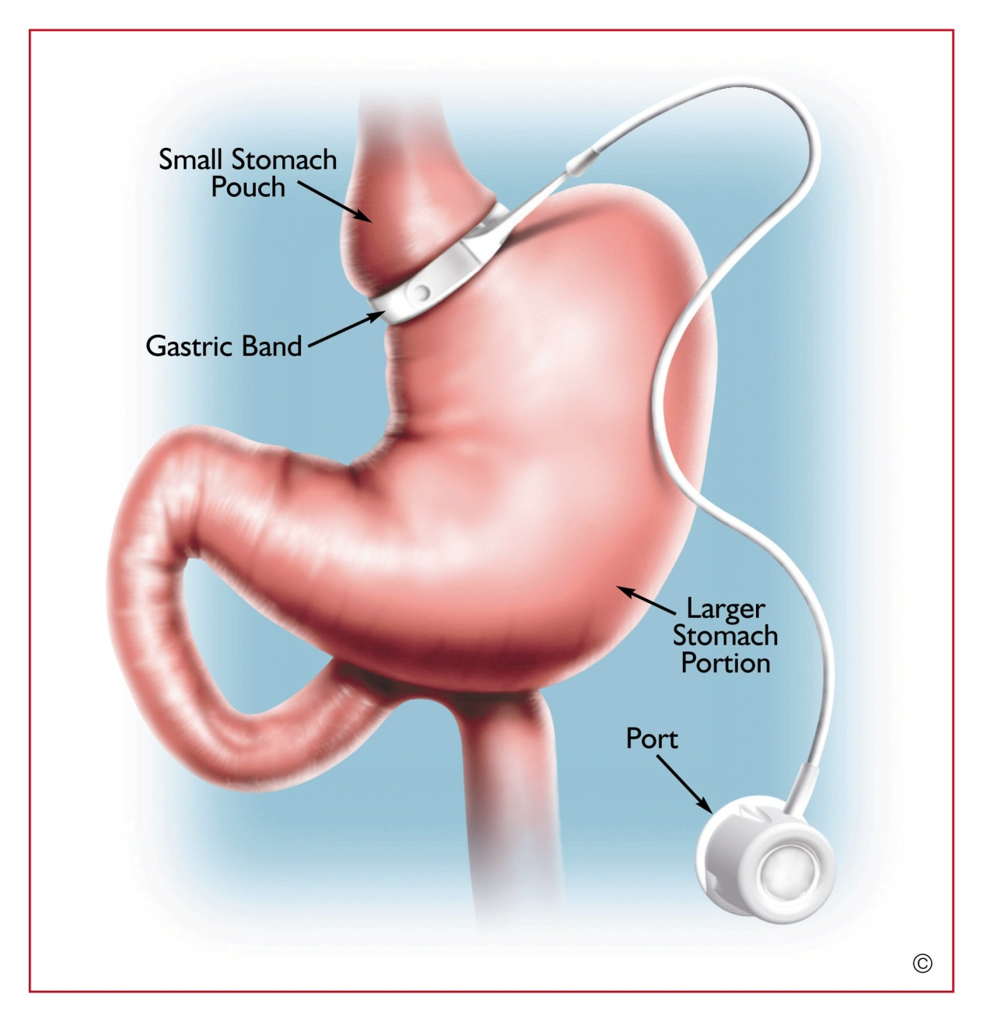
ألية العمل:
وصفت هذه العملية لأول مرة عام 1985.
ان مبدأ العملية هو ادخال حلقة من السيلكون عرضها حوالي 12 ملم وتطويق الجزء العلوي للمعدة لينقسم الى جزأين علوي 10-12 ملم ويسمى الجيب bouch والسفلي بقية المعدة ويسمى ممر التضيق الستوما stoma طبعا تكون الحلقة متصلة الى خزان قابل للحقن بالسيروم الملحي لتعديل حجم الستوما .توضع الحلقة تنظيريا ويراعى ان تكون بزاوية 45 درجة مع المحور العمودي للمعدة. يجرى للمريض في اليوم الاول صورة ظليلة بالغاستروفين.ويتابع بعدها كمريض خارجي بتعديل حجم الحلقة عبر الخزان حسب الحاجة.
لاتفيد هذه العملية عند sweet eaters
المجازة بشكل Roux-en-Y .(RYGP)
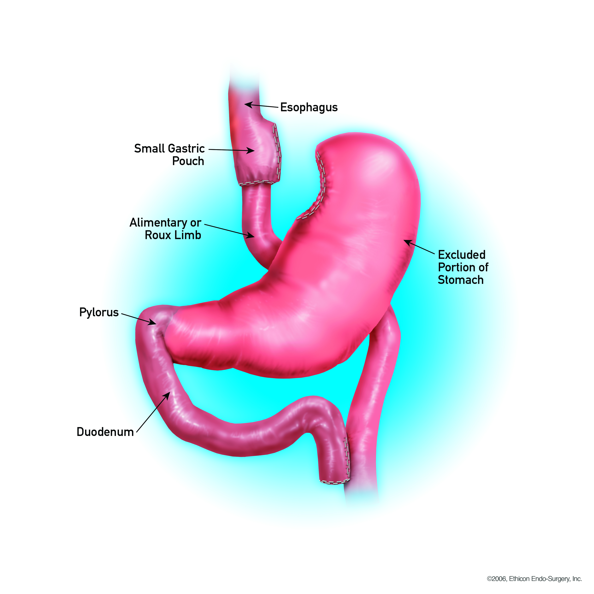
وتشكل الحالات الثلاث الاخيرة موضوع دراستنا
وهناك اجراءات جراحية واعدة قيد الدراسة مثل:

- المجازة المعوية المصغرة mini gastric bypass: 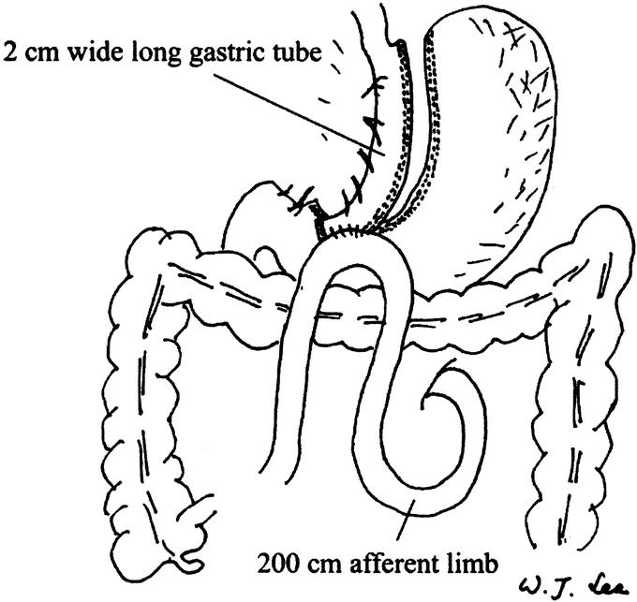
هنا نقوم باجراء جيب معدي على امتداد المري بقطر حوالي 1,5 سم موازي للانحناء الصغير باتجاه زاوية هس.ومفاغرة معدية صائمية على بعد 200 سم من ترايتز.
هذه العملية تعد اسهل واكثر أمانا من المجازة التقليدية.مع نقص وزن افضل بشكل ملحوظ.لكن تبقى هناك زيادة بسيطة بنسبة القرحات الهامشية من 3 % في rygb..الى 5% في lmgbp.مع زيادة في تعرض الجيب المعدي للصفراء والتهاب المعدة.احتمال تسرطن؟؟؟؟ قضايا تحتاج لمتابعة اكثر.

Ann Surg. 2005 July; 242(1): 20–28.
doi: 10.1097/01.sla.0000167762.46568.98
Wei-Jei Lee, MD, PhD,* Po-Jui Yu, RN,† Weu Wang, MD,* Tai-Chi Chen, MD,* Po-Li Wei, MD,* and Ming-Te Huang, MD
- تصغير المعدة بشكل الكم مع تحويلة معوية sgebp:
وصفت هذه العملية في المؤتمر 25 للمجمع الامريكي للبدانة والامراض الاستقلابية في حزيران 2008 في دراسة على 106 مرضى :بعد متابعة خلال 36 شهرا جاءت بنتائج جيدة افضل من تصغير المعدة الطولي وحده
فكرة العملية تقوم على تصغير المعدة sleev gastrectomy مع ذراع roux en y بعروة 300 سم ..والعروة المعوية على بعد 30-40 عن ترايتز.
جاءت العملية حسب الدراسة بالنتائج التالية:
Ewl=67.8%خلال 36 شهرا. تحسن ارتفاع الضغط بنسبة 96%.السكري 86%.فرط ا لشحوم 90%.القلس المعدي 90%. وميزة هذه العملية ايضا.لا اغراق.لاتأثير شديد على امتصاص الحديد.والمحافظة على مدخل الى مجل فاتر للاغراض التشخيصية اللاحقة.
خلصت الدراسة بكون هذه الجراحة آمنة.وفعالة .واعدة ولكن بحاجة لدراسة طويلة الأمد.
American Society for Metabolic & Bariatric Surgery (ASMBS)
25th Annual Meeting: Abstract PL-33. Presented June 19, 2008
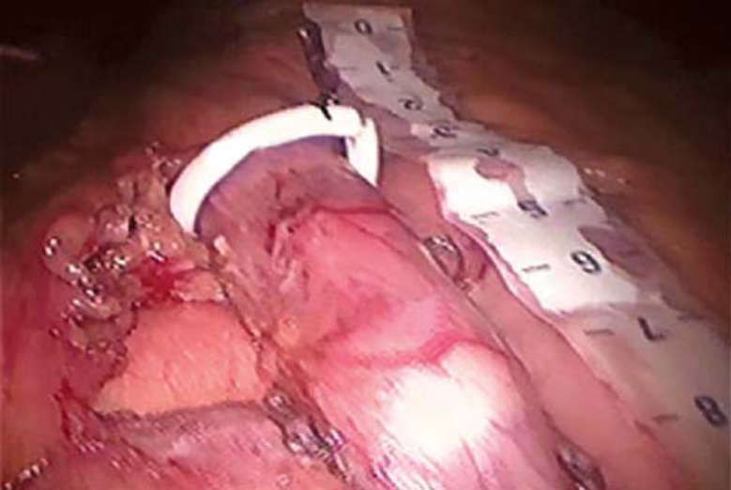
ringed gastric bypass silastic
المجازة المعوية مع حلقة BGBP),) او تقوم على اجراء تحويل امعاء rygb مع وضع حلقة السليكون vertical banding.توضع قريبا من الوصل المعدي الصائمي لتنبيه البواب ومساعدة على عدم تمدد المعدة.

اعطت هذه الطريقة نتائج جيدة مما يدفع للاعتقاد انه ذات فعالية اكبر للاستمرار بنقص الوزن من rygb لوحدها.بانتظار المزيد من الدراسات طويلة الامد.
بقي ان نشير الى ان هناك تدابير اقل رضا less invasive مثل:
- البالون المعديGastric balloon: يوضع في قاع المعدة بالون يملئ ما بين 500-700 مل تحت التنظير الهضمي والتنويم.فترة بقاء اعظمي 6 أشهر.يتوقع نقص وزن وسطيا حوالي 17 كغ.
في دراسة مقارنة لفوائد تطبيق البالون مقارنة بتصغير المعدة لمدة 4 أشهر.لwinner على 17 مريض .وgagner على 20 مريض كان معدل ewl ل bib وسطيا 21% مع نقص وسطي bmi حوالي 6.4%مقارنة ب ewl حوالي 34.9% ونقص bmi تقريبا 15.9%.ممايطرح افضلية التصغير لكن في حالات معينة يبقى للبالون ميزاته كاجراء غير باضع مع نتائج مقبولة وامراضية منخفضة.
RenCJ,Patterson E, GagnerM:Early results of laparoscopic biliopancreatic
diversionwith duodenal switch:Acase series of 40 consecutive
patients. Obes Surg 10(6):514–523, 2000; discussion: 524.

- زرع ناظم خطى ثنائي القطب في جدار المعدة ووصله الى بطارية تحت الجلد.

تطويق المعدة التنظيري القابل للتعديل(Laparoscopic Adjustable Gastric Banding)

آلية فقد الوزن:هي إجراء محدد صرف يعتمد على تصنيع جيب معدي صغير مع مخرج محدود بحيث تحدد الوارد الغذائي المستهلك في الوجبة الواحدة.ولكن دون تأثير على الهرمونات المعوية والتي تحققها عمليات التحويل.تتميز عن ربط المعدة العمودي VBG بكونها قابلة لتعديل ابعاد الحلقة الداخلية بحقن سيروم ملحي مما يتيح التحكم بنقص الوزن بالتوازن مع الأعراض مثل الإقياء وعسرة البلع وعدم الارتياح.
التكنيك : وهي العملية الأبسط تكنيكيا بين عمليات جراحة البدانة تحتاج هذه المداخلة وقتا اقل من باقي العمليات واثناء العمل يجب التأكدمن:
- عند تصنيع النفق خلف المعدة ووضع الحلقة تأكد انها لاتحيط بالمري(يجب رؤية 1 سم على الاقل من المعدة فوق الحلقة)
- يجب ان تدور الحلقة بحرية بعد اغلاقها(مهم لمنع حدوث انسداد المعدة بعد الجراحة)
- عند طي الوجه الامامي فوق الحلقة ب3-4 قطب متفرقة(والتي تخفض من خطر التزحل الامامي anterior prolapse)يجب ان تكون القطب خفيفة الشد(تخفيض نسبة اندخال المعدة erosion) )وعدم تغطية مركب الطي لقفل الحلقه
يبقى المريض في المشفى 1-2 يوما.
تجرى صورة ظليلة لUGI قبل التخريج للتأكد من وضع الحلقة ونفوذيتها
حمية على السوائل لمدة شهر
اول متابعة تجرى بعد 4-6 اسابيع, ثم يتابع المريض شهريا في السنة الاولى لتقييم نقص الوزن والمشاكل المحتملةولتعديل وضع الحلقة عند الضرورة
من المتوقع ان يفقد المريض 1-2 باوندا اسبوعيابعد تركيب الحلقة
مشاكل خاصة بعد تركيب الحلقة
- عسرة البلع: اما بسبب تناول كميات كبيرة او بسرعة اوعدم المضغ الكافي,الحل بتعديل هذه العادات الغذائية.في حال استمرت الاعراض يجب تعديل الحلقة بسحب كمية من السائل الموجود بداخلهاويبقى المريض على حمية رائقة 24 ساعة لتخفيف وذمة مخاطية المعدة
- الالم مع نوب الم صدري وعدم تحمل السوائل تشير الى انسداد مستمر
- القلس الذي يحدث عندما تكون الحلقة مشدودة بشكل مفرط (يحل بسحب السائل من الحلقة)وقد يكون من علائم الانزياح(يحتاج لتداخل جراحي لتعديل وضع الحلقة)
في دراسة لBusetto et al وجد أن ملئ الحلقة الزائد بالسائل ترافق مع معدل أعلى للاختلاطات.زوال معظم مشاكل ما بعد الجراحة تم حلها بسحب بسيط للسائل .كان متوسط التعديلات للحلقة2.3±1.7,وكان متوسط إملائها بالسائل 2.8±1.2,كما خلصت الدراسة إلى أن المرضى الذين حقنوا ب أكثر من 3 سم حصلوا على معدل نقص وزن اقل ومعدل اختلاطات أعلى.

الاختلاطات:
باكرة:انثقاب حشا اجوف (أمعاء,معدة .مري 0.5%),نزف 0.01%,خثار طرفين سفليين 0.15%-0.05%(اقل من RYGB),وفيات 0.05%(8 من أصل 1265 وفق الدراسة الايطالية Italian Collaborative Study).
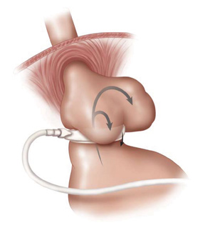
متأخرة: متعلقة غالبا بالحلقة مثل تزحل الحلقة slippage.2% من المرضى يتحسن عادة بحمية 5 ايام على السوائل
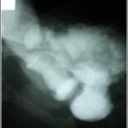

تشكل جيب معدي كبير12% بالمتابعة الجيدة يمكن تجنبه
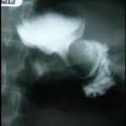
اندخال الحلقة erosion.
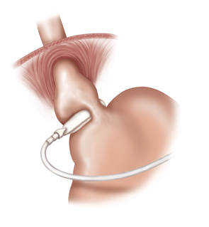
وتحتاج ازالة الحلقة والانتظار فترة زمنيه لشفاء التقرح واعادة زرع الحلقة
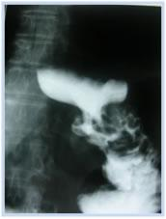

الإنتان:نادر جداً
اقياء متردد.غثيان. توسع جيب معدي ,قلس معدي ,تساقط أشعار,نقص كتلة عضلية نادر
مشاكل الخزان والانبوب:5.4% من الحالات ومعظمها استدعت اعادة الاصلاح ولكن اشيع
في دراسة شملت 1250 مريض..خلص Brein&Dexon الى نسبة 0%وفيات ,و 1.8%اختلاطات كبيرة باكرة(معظمها انتان مدخل الخزان)
كما لاحظ انخفاض في الاختلا طات مع تقدم الخبرة(من 25% في أول 500 مريض,إلى 4.7%في اخر 600 مريض)
النتائج:
تتميز LAGB بنقص تدريجي في الوزن خلال 2-3 سنوات للوصول لنقص الوزن الاعظمي EWL مقارنة بالمجازة RYGB
- USA: نسبة EWL تراوحت بين 40-55% كان العامل الأساسي في نجاح هذا الهدف هو المتابعة الحثيثة بعد الجراحة(في دراسة ل Shen&associations وجد ان المرضى الذين التزموا ببرنامجهم للمتابعه اكثر من 6 زيارات على الأقل في السنه الأولى حققوا افضل النتا ئج EWL 50%.مقارنة بالمرضى الذين التزموا بأقل
لم يؤثر هذا المعيار في مرضى RYGB
- AUSTRALIA: دراسة O"Brein على 709 مريض حقق أفضل النتائج EWL (57-70% في BMI من 43 إلى 32 خلال 3 سنوات
الخلاصة:
ايجابيات الحلقة:
تبقى الحلقة LAGB هي الاجراء الابسط والأسهل تطبيقيا والاقصر زمنيا كفترة عمل جراحي.
ان الوصول ل learning curve يحتاج حوالي 30-50 وتزداد مع جراح متمرس في جراحة القسم العلوي من جهاز الهضم.
وهي اجراء محدد صرف مع نسبة فقد وزن اعظمي وسطي EWL حوالي 45 % حسب معظم الدراسات.حيث يكون فقد الوزن تدريجيا خلال 2-3 سنوات.إجراء عكوس كليا
خيارجيد للمرضى مع BMIحوالي 30-35

تبقى المساوئ :

هي زيادة نسبة الاختلاطات على المدى البعيد حيث اثبتت الخبرة الواسعة معدل اختلاطات متأخرة 17-51% معظمها استدعى إعادة النظر “
-Mognol, P. et al. 2004.

Weber, M., et al2004 مع فشل ومعدل تحويل للتحويلة في 20 % من المرضى

كما ان هناك نسبة فشل مهمة حيث هناك حوالي 1 من 10 حلقات تستدعي الإزالة سنويا
-Scopinaro, N., et al. 2004

بعد ان أجريت حوالي حوالي 70000 عملية حلقة حول العالم في العقد الماضي أظهرت الخبرة الطويلة

.Clavien, P. et al 2003
معدل فشل كبير على المدى الطويل
003 ,p et al 2 Mognol

تحويل مجرى المعدة
Laparoscopic ROUX EN-Y GASTRIC BYPASS
وهو الإجراء الجراحي الأكثر شيوعاً و نجاحاً لإنقاص الوزن في كل أنحاء العالم.

يتم إنشاء معدة صغيرة و ذلك بعزل جزء صغير من المعدة و هذا هو الجزء التحديدي من التحويل .
ثم يوصل جزء من الأمعاء الدقيقة بالجيب المعدي الجديد للسماح للطعام بالمرور بعيداً عن الإثني عشر .

وهذا الإجراء يسبب نقص الإمتصاص بنسبة تعتمد على طول الجزء المعزول من الأمعاء. تعد عملية تحويل المعدة عملية مشتركة بين التصغير و الحد من الامتصاص و تعمل على
إقلال كمية الطعام في الوجبة الواحدة
امتصاص جزء من الطعام المتناول (الكم )تجنب
.المواد السكرية و الدسم و التخلص منها بعدم الامتصاص

التكنيك:
- قطع الصائم على بعد30-50سم من ترايتز.
- اجراء مفاغرة معدية صائمية على بعد 75 سم ( 150 سم عند المرضى BMI›50 )
- تصنيع جيب معدي 15-30 سم 4 سم تحت الوصل المعدي المريئي.يجب ان ينتهي خط الستابلر العمودي عند زاوية hiss
يجب ابعاد الجيب المعدي عن بقية المعدة لاقلال احتمال النواسير المعدية المعدية
يجب تحرير الجيب عن السويقة الحجابية اليسرى لحرية الحركة وعدم وجود شد على المفاغرة المعدية الصائمية
- مفاغرة معدية صائمية قطرها 1-1.5 سم(30 فرنش بالتنظير الباطني لتحري وجود نزف من خط الستابلر)
- اغلاق defect المساريقا (خوفا من الفتوق الداخلية والتي تحدث في 3 مو اضع وهي مسافةPETERSON .نفق عبر مساريقا المعترض MESOCOON .كماتحدث في defect مساريقا المفاغرة البعيدة)
التدبيرالمتابعة بعد الجراحة post op management &follow up:
- اليوم الاول: اختبار زرقة المتلين لا تسريب نبدأ بحمية مائية.
- اليوم الثاني: صورة بالغاستروغرافين(شك بالتسريب) والا نبدأ بحمية سائلة.
- اليوم الثالث:سحب المفجر وتخريج المريض.
- الاسبوع الاول:حمية نصف سائلة semi-liquid .
- بعدها حمية مطحونة pureed لمدة 4 اسابيع.
- حمية عادية(تجنب الكحول.الحلويات).
- التمارين الرياضيه بدءا من الاسبوع الثاني.
- مضادات الحموضة BPI لمدة شهر على الاقل لتجنب الغثيان.
- تعويض الحديد .الفولات . B12. الكالسيوم مع Vit D.
- التمييع الوقائي بعد الجراحة لاسبوع على الاقل ب lmwh : هام جدا
تدعو معظم مدارس جراحة البدانة الى الاهتمام الجدي بالتمييع ماقبل وبعد المداخلات حيث American Society of bariatric surgeons جرعة من الهيبارين غير المجزأ مقدار 5000 وحدة كل 8-12 ساعة لمدة شهر. مراجع اخرى دعت الى جرعة حسب bmi كل 12 ساعة لمدة بين 4-10 ايام..او اخرى ذهبت الى ان اعطاء جرعات اعلى (15000وحدة). يعطي وقاية افضل من قابلية الخثار كل ذلك يحتاج الى تجارب ودراسات مدعومة بالطب المسند بالدليل.
Shepherd MF, Rosborough TK, Schwartz ML. Heparin thromboprophylaxis in gastric
bypass surgery. Obes Surg 2003; 13:249–253.
ويتابع المريض من فريق (الجراح.أخصائي التغذية. وأخصائي نفسي) الزيارة الاولى بعد شهر,ثم كل 3 أشهر في السنة الاولى,كل 6 أشهر في السنة الثانية.ثم سنويا

الاختلاطات:
ان نسبة حدوث الاختلاطات بعد الجراحة اجمالا متشابه بين التداخل التنظيري والمفتوح 10-15% ولكن نمط الاختلاط يختلف حسب التكنيك( في دراسة لـPodnos شملت2771 مريض بالطريق المفتوح و3664 مريض مجرى تنظيرياً) كانت النتائج:
- باكرة:
- التسريب من المفاغرة anastomosis leaks 2.1% بالتنظيري مقابل 1.7% بالمفتوح (لا فرق ومهم وتنخفض هذه النسبة وخصوصا بالتنظير مع تقدم خبرة الجراح)
- النزف الهضمي GI bleeding:0.4-4%(تنظيري 1.9%مقابل مفتوح 0.6%)ويكون عادة من المفاغرة المعدية الصائمية او من خط ستابلر الجيب المعدي
- التقرح الهامشي Marginal ulceration: وهي عادة تحدث في المفاغرة المعدية الصائمية في حوالي 1-16% من المرضى(نقص تروية-تدخين-تعرض زائد للحمض كما في الناسور المعدي المعدي –NSAIDS – الانتان بالملوية البوابية) ويحدث هذا الاختلاط عادة خلال شهرين من الجراحة
- اختلاطات الجروح:انتان الجروح(تنظيري 2.98%مفتوح6.63% .p‹0.001) حسب Podnos و(1.3%تنظيري مقابل 10.5% حسب Nguyen)
- الفتوق الاندحاقية:(0.0% تنظيري مقابل 7.9% مفتوح) وفي دراسات اخرى كان معدل الفتوق الاندحاقيه 10-20% في الاجراء المفتوح
- الصمة الرئوية P.E:وتشكل الرعب الاكبر بعد عمليات جراحة البدانة (0.33 مفتوح .0.16 تنظيري لافرق يذكر حسب Pondos).

- متأخرة:
- انسداد الامعاء: وتحدث في 2.1% بعد التداخل المفتوح مقابل 3.2% تنظيريا (بسبب الفتوق الداخلية التي تغفل اثناء التنظير غالبا وتتراوح بين 1-10%)
- تضيق المفاغرة: المعدية الصائمية غالبا (0.7% مفتوح.4.7% تنظيري pondos p=0.02) ملاحظة:ترافق استعمال الستابلر الحلقي وخصوصا 21 مم مع نسبة تضيقلت اكبر مقارنة بباقي التقنيات
- العوز الغذائي:نقص الحديد 6-52%الفولات22-63% .vit B12 3-37% وهي مسؤولة عن فقر الدم الشائع 54%من المرضى وهنا ينصح بالتعويض الروتيني بالحديد والفولات وvit b12 والكالسيوم.نقص البروتين 28.8% ويعكس نقص الالبومين والفوسفات نضوبا في مجمل بروتين الجسم وتحدث عندما تكون القناة المشتركة 50 سم تعاكس هذه الحالة من العوز بقلب القناة المشتركة الى 150-200 سم من المهم هنا تعويض التيامين والحذر من تناذر عودة التغذية refeeding sy لدى هؤلاء المرضى
- الوفيات: حسب meta-analysis Buchwald كانت نسبة الوفيات بعد RYGB 0.5%(كانت اعلى في التداخل المفتوح 0.9%.مقارنة بالتنظيري 0.2% p=0.001 )ولكن 3 دراسات كبرى اخرى لم تظهر اي فرق

الفعالية Efficacy :
تحقق RYGB وبشكل نموذجي EWL حوالي 65-80% ويحدث فقد الوزن الوزن الاعظمي خلال 18-24 شهرا(لافرق بين التداخل المفتوح والتنظيري)
في دراسة ل Schauuer et col كان فقد الوزن وسطيا 83% في السنة الاولى ,و77% خلال 30 شهرا
دراسة Buchwald et al على 10172 مريض أعطت EWL حوالي 70%
المتابعة طويلة الامد اظهرت بعض كسب الوزن في 60-70% من الحالات خلال 5 سنوات
والمتابعة لمدة 14 سنة اظهرت فقد وزن EWL حوالي 49-59%
الدراسة السويدية SWEDESH OBES SUBJECT (SOS) تؤكد أن فقد الوزن في المرضى فائقي البدانة super obes حيث BMI ›50 كان EWL 51-69% خلال 12-36 شهرا
دراسة White et al أعطت EWL حسب الجدول الآتي:
المدة | سنة | سنتان | 5 سنوات | 10 سنوات | 14 سنة
EWL | 88% | 87% | 70% | 75% | 59%
مع ملاحظة أن 76% من المرضى اكملوا الدراسة ل2 سنة,39% أكملوا لمدة 5 سنوات

بينما دراسة P oires et al :
المدة | 2 | 5 | 10 | 14
EWL | 70% | 58% | 55% | 49%

مع أقل من 3% لم يكملوا الدراسة
تعطي RYGB نتائج متميزة على المشاكل المرضية الكبرى المصاحبة للبدانة من تحسن أو شفاء : السكري(82-98%),فرط الضغط الشرياني(52-92%),فرط الكولسترول(63%),GERD )72-98%) ,توقف التنفس اثناء النوم (74-100%). داء التنكسي(41-76%),السلس البولي (44-88%)

استئصال المعدة الطولي بالمنظار (السليف)
Sleeve Gastrectomy
لعملية استئصال المعدة الطولي عدة تسميات فهي تسمى استئصال المعدة بشكل الكم و استئصال الانحناء الكبير للمعدة و استئصال المعدة الجداري أو الطولي و تصغير المعدة و تصنيع المعدة الطولي.
تؤدي هذه العملية إلى نقص الوزن بآلية ضبط و تحديد لكمية الطعام الذي يمكن تناوله دون أي تحويل معدي أو نقص امتصاص.
و رغم أن النتائج المبكرة المتعلقة بنقص الوزن جيدة جدا . إلا أن لهذه العملية مساوئ فعدم وجود التحويل المعوي و عدم حدوث نقص امتصاص يؤدي إلى عودة الوزن المفقود لاحقا.

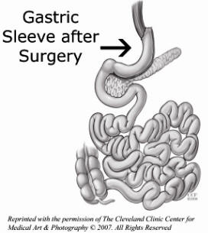

مرضى الـ BMI المرتفع BMI= 50-60%
أجريت هذه العملية في البداية للمرضى ذوي الأوزان الشديدة الارتفاع بواسطة المنظار وذلك بسبب صعوبة إجراء التحويل المعدي المعوي لدى من تجاوز مشعر كتلة الجسم لديهم60% وهنا تشكل هذه الجراحة حلا منطقيا لها حيث أنها أمنة و تفيد بإنقاص جزء لا بأس به من الوزن الزائد خلال فترة زمنية معينة و هذا يسمح بإجراء تداخل جراحي لاحق ضمن ظروف تقنية أقل صعوبة و خطورة مقبولة مقارنه بهذه الظروف في الوزن الأصلي.

مرضى الـ BMI المنخفض BMI=35-45%

بدء إجراء هذا العمل الجراحي منذ حوالي 7-8 سنوات كأجراء وحيد لمن تجاوز مشعر كتلة الجسم لديهم 35 % و ثبت أنها أمنة جدا بإنقاص الوزن. 10% من المرضى فشلوا بتحقيق انخفاض وزن ليصبح مشعر كتلة الجسم أقل من35% وهؤلاء يغلب أن يكونوا من فئات الأوزان العالية التي تستدعي عمل جراحي ثاني(مرحلة ثانية).
المرضى الذين تناسبهم هذه الجراحة:

·المرضى القلقين بما يتعلق بالتأثيرات الجانبية بعيدة المدى لعملية التحويل المعدي (المجازة المعدية المعوية) مثل فقر الدم و ترقق العظام و نقص الفيتامينات و البروتين.

·المرضى الذين يرغبون بإجراء تطويق للمعدة لكنهم قلقين بما يتعلق بمشاكل الحلقة المعدية و اختلاطاتها كونها جسم أجنبي غريب.

·المرضى الذين يعانون من مشاكل صحية تشكل مضاد إستطباب لعملية المجازة المعدية المعوية أو تمنع إجراءها لديهم مثل فقر الدم_داء كرون-أو الجراحات السابقة و الإلتصاقات المعوية أو الأمراض المناعية المزمنة كالقصور الكلوي و زرع الكلية.

·المرضى الذين تستدعي حالتهم الصحية تناول أدوية مضادة للرثية و الأسبرين بشكل مستمر(خشية تشكل قرحات لديهم بعد التحويل)

كيف تعمل-آلية التأثير:

تؤدي هذه العملية إلى نقص الوزن بآلية تحديد المعدة و إنقاص استيعابها و ذلك بقطع المعدة و إزالة حوالي85-75%منها.هذا الجزء من الجراحة غير قابل للعودة.

المعدة المتبقية تكون بشكل الموزة تتسع لحوالي40-60مل مع المحافظة على أعصاب المعدة و الدسام(مخرج المعدة) أو البواب.

و بعبارة أخرى-تصغير المعدة مع المحافظة على وظائفها .بالمقارنة مع المجازة المعدية المعوية التي يتم فيها قطع المعدة دون استئصالها مع تجاوز البواب و هي بالتالي قابلة لإعادة الوصل(يمكن عكس الأجراء كاملا)في حال الضرورة.

مزايا عملية استئصال(تصغير) المعدة الطولي (السليف):

رغم نقص حجم المعدة إلا أنها تعمل بشكل طبيعي من حيث وظيفة الهضم و يمكنها تحمل كل أنواع الطعام.

· استئصال الجزء المفرز للهرمون المسبب للجوع (الغرلين): اقترح ان استئصال القاع يزيل منطقة الافراز الاعظمي للغرلين . Frübeck et al

· لا يوجد إغراق أو مغص معوي لأن البواب سليم.

· احتمال حدوث القرحات أقل.

· مشاكل الإلتصاقات و الإنسدادات المعوية غير موجودة.

. لاجسم أجنبي

. فقر الدم و ترقق العظام و نقص البروتين و الفيتامينات أقل منها في عملية التحويل

. خيار مهم جداً لدى الأطفال و المراهقين (مرحلة النمو) و لدى النساء في مرحلة النشاط التناسلي(الحمل و الإنجاب

. فعالة بشكل ممتاز كمرحلة أولى لدى الذين يزيد مشعر كتلة الجسم لديهم على 55%.

·النتائج المبدئية مبشرة(محدودة)للأوزان التي تتراوح كتلة الجسم فيها بين 35-45% كمرحلة واحدة.

·خيار مهم لدى من يوجد لديهم مضاد إستطباب لتحويل مجرى المعدة كمرض فقر الدم و داء كرون.

الاختلاطات:

في دراسة لـ 2008 Spanish national registryشارك بها 17 مركز وشملت 570 مريض كل العمليات اجريت تنظيريا، نساء 74% رجال 26% .متوسط العمر41.8±11.8
كان 48.8±10. =BMI
- تصل نسبة الاختلاطات الكبرى الى%5
- فشل خط الستابلر:2%.من الحالات كان لقطب الدعم دور هام في انقاص نسبة االتسريب و النزف من خط الستابلر كما في الجدول التالي:

 | بدون خياطة داعمة(159 مريض) | مع خياطة داعمة( 183 مريض) | P value
الامراضية بعد الجراحة | 8.8% | 3.7% | 0.039
التسريب | 5.3% | 2.6% | 0.24
النزف داخل البريتوان | 1 % | 0.8% | 0.81
النزف الهضمي | 1% | 0.4% | 0.47
SERIES | N | AGE | BMI | LEAK % | DEATH
Acholonu Obes Surg. 2009 (Florida, USA) | 15 (GB) | 46.6 | 38.7 | 6.7% | 0
Sala et al J Chir (Paris). 2009 (SPAIN) | 99 | NA | NA | 5.1% | 0
Mirto Foletto SOARD 2009 (ITALY) | 57 | 49.9 | NA | 5.7% | 1.7%
Ianelli Obes Surg 2009 (FRANCE) | 41(36 GB  5 VBG) | 42 | 49.9 | 2.4%+7.3% deep abscess) | 0
Dapri SOARD 2009 (Belgium) | 27 (GB) | 43.6 | 39 | 0 | 0
- النزف داخل البطن: 0.7%
- النزف الهضمي: 0.4%
- الصمة الرئوية: 0.2%
- تضيق اللمعة:بسبب خياطة الدعم المتواصلة
- خراج تحت الحجاب :ذكرت حالة واحدة في الدراسة
وهناك اختلاطات صغرى مثل قصور كبدي
كان معدل الاختلاطات يزداد طرديا مع زيادة BMI
BMI | اقل من 40 | 40-49 | 50-59 | اكثرمن 60
نسبة الاختلاطات | 2.7% | 3.3% | 7.2% | 10%
من سلبيات هذه الدراسة هي كبرعدد المراكز والجراحين واتباعهم طرق مختلفة في التكنيك والمتابعة

نتائج بعض الدراسا ت على Sleeve gastrectomy

الدراسة | حجم العينة | Pre op BMI | الاختلاطات  % | الوفيات | EWL  6 اشهر | EWL  12 شهر
Almogy8 (2004) | 21 | ›50 | 23 | 0 | 42 | 44
Mognol2 (2005) | 10 | 64 | 0 | 0 | 41 | 51
Baltasar9 (2005) | 31 | 35-74 | ؟ | 3 | ؟ | 46
Gagner18 (2002) | 33 | 66 | 3 | 0 | 30 | 32
Moon Han10 (2005) | 130 | 37 | 1 | 0 | 72 | 83
Langer11 (2006) | 32 | 40-73 | 0 | 0 | 46 | 56

اجمالا تبقى هذه العملية قيد الدراسة وبحاجة لتوفير دراسات طويلة الأمد.

التقييم النوعي لنتائج جراحة البدانة:

كان بداية التقييم لنجاح أهداف الجراحة هو نقص الوزن الاعظمي ولكن ثبت فيما بعد انه ليس الهدف الوحيد من هذه الجراحة الوصول الى وزن قريب من المثالي.

لقد أوصى مؤتمر معاهد الصحة الوطنية بالإبلاغ الإحصائي عن النتائج الجراحية، بما في ذلك نوعية الحياة، لتأمين تقييم أكثر وضوحاً للنتائج. وقد أكد على حقيقة أن نقص الوزن يجب أن يعتبر النتيجة الأساسية بعد العمل الجراحي، ولكن تحسين المشاكل الطبية المترافقة مع البدانة هو أيضاً هدفٌ مرغوب. لقد تم تطوير نظام الإبلاغ عن نتائج جراحة البدانة وتحليلها (BAROS) لمقارنة نتائج الدراسات المختلفة في جراحة البدانة. وقد زاد من تعقيد هذه القضية التعريفات المختلفة المستخدمة لنجاح الجراحة، وعادة سوء المتابعة على المدى الطويل. يعرف نظام BAROS خمس مجموعات من حيث النتائج: فاشلة، مقبولة، جيدة، جيدة جداً، وممتازة، وذلك حسب قاعدة رقمية تستخدم لتقييم ثلاث نواح رئيسية: النسبة المئوية لنقص الوزن، تبدل الحالات المرضية المرافقة، ونوعية الحياة (quality of life) (QOL). ولتقييم تبدلات QOL بعد المعالجة الجراحية فقد تم تطوير استبيان لاستكشاف التقدير الذاتي بالإضافة إلى أربع فعاليات في الحياة اليومية. يؤثر تطور الاختلاطات والحاجة لإعادة العمل الجراحي على الحاصل النهائي. يقوم هذا النظام بتحليل النتائج بطريقة بسيطة، موضوعية، غير مشوشة، ومعتمدة على البينة.

في مجال نقص الوزن الاعظمي:

أثبتت جراحة البدانة أنها الطريقة الأنجع لمعالجة البدانة المفرطة حيث كانت نتائج المتابعة قصيرة الامد مشجعة وتنشأ الآن قاعدة بيانات طويلة الامد

كانت النتائج تختلف تبعا للمداخلة :

EWL في RYGB وصلت الى 88%.DS حوالي 70%,SLEEVE حوالي 68%,LAGB حوالي 47,5%)

Buchwald & el(10712patient)دراسة Swedish obesity subject (sos)

قارنت بين العلاج الطبي (مجموعة وضعت تحت حمية قاسية واشراف طبي والعلاج الجراحي (3505 مريض خضعوا لجراحة RYGB. وLAGB )

الحل للمشاكل المرضية:

كانت جراحة البدانة ذات آثار ناجعة على الامراضية المرافقة للبدانة حيث خفض نزول الوزن من المضاعفات المرضية. الحاجة للأدوية .الشفاء من الكثير من الأمراض حيث كان المفاجأة الأكبر هو الحصول على شفاء للسكري بنسب فاقت 80% في معظم الدراسات والجدول التالي يوضح النتائج على الامراضية مأخوذ من دراسة طويلة الأمد ل Matter
 | RYGB | SLEEVE | LAGB
EWL | 82% | 68% | 47%
الوفيات | 0.5% | 0.1% | 0.1%
السكري | 84% | 72% | 48%
فرط الشحوم | 97% | 74% | 59%
فرط الضغط الشرياني | 68% | 69% | 43%
توقف التنفس أثناء النوم | 80% | 78% | 95%
GERD | 72-89% |  | 76-89%

Mattar &associate جدول مقارن يبين نسب الشفاء من الامراض المختلفة بعد جراحة البدانة

توضيحات على الجدول :

السكري:لدى 50% من المرضى.25% عدم تحمل سكر....بعدالجراحة (دراسة sos على 3625 مريض بعد 2 سنة 21-72%,بعد 10سنة 13-36%)

الضغط الشرياني:عند 35-51% من المرضى تحل المشكلة بنسبة 52-92% بعد نتج عنه حل مشكلة الضغط 66%,والسكري 86% لمدة 5-7 سنوات حسب Sugerman

فرط الشحوم:لدى 36-40% من المرضى خفضت الجراحة فرط TG بنسبة 62-100% وخلال 2-10 سنوات TG↓.HDL↑))ولاتأثير يذكر على الكولسترول حسب SOS

نوب توقف التنفس أثناء النوم (بيكويكيان): لدى 50-60% من المرضى ألغت الجراحة المشكلة عند 80% من المرضى Buchwald

الربو:عند 10-30% حملت الجراحة نسبة شفاء 50% وخفضت الحاجة للادوية 80-90%

GERD : عند 35-55% من المرضى.

الوفيات حول الجراحة :

وتعتمد على:

نوع الجراحة

الامراض المرافقة

خبرة الجراح

كانت الأسباب هيPE: بنسبة 36%.قلبية 24%.اختلاطات السبيل الهضمي (تسريب خلال شهر) 20% أخرى 20%(تنفسية.وعائية.نزفية)

كانت الاجراءات المحددة أكثر أمانا بنسبة وفيات أقل من 0.1%

في الأد ب الطبي وفيات الحلقة أقل من 0.05%

كانت RYGB اكثر أمانا من العمليات الجراحية الكبرى
العملية | RYGB | قلبية | وعائية محيطية | ورمية
الوفيات % | 0.5-2 | 5-14 | 6-18 | 3-3.8

Buchwald meta analys جدول مقارن يبين نسب الوفيات عالميا بين بع الجراحات الكبرى

بالنسبة للامراض المرافقة:

زادت نسبة الوفيات الجراحية لدى مرضى القصور التنفسي من 0.5%-2.2% حسب Bondos et col .

بالنسبة لخبرة الجراح:

اختلفت النتائج حسب خبرة الجراح و learning curve ,حيث لاحظ Suter et al انخفاض في نتائج الوفيات الى مستوى مقبول جدا بعد ال100 حالة الاولى واستنتج ان learning curve هو 100-150 مريض وانه فقط الجراح المدرب تدريبا متقدما على الجراحة التنظيرية هو المخول لاجراء RYGB(600 حالة,22 مريض طوروا 25 اختلاط بعد الجراحة,7 تسريب. 1 وفيات)

Suter et al,( surgical endoscopy, 2003, 17, page 603)

انخفاض نسبة التسريب من 3% في أول 300 حالة ,الى 1% في ال 200 حالة اللاحقة)

Podnos et al, (archive of surgery, volume 138, September 2003, page 957

بخصوص Learning curve :
PROCEDURE | RYGB | SLEEVE | LAGB
LEARNING CURVE | 100-150 مريض | 50-70 | 30-50

معدل نسبة الحياة المتوقع:

لوحظ انخفاض في نسبة الوفيات بنسبة 27%في مرضى RYGB خلال 15 سنة مقارنة بالمجموعة الشاهدة في دراسة تراجعية ل FLUM

كما أعطت دراسة مقارنة أخرى ل CHRISTON بين مجموعه شاهدة 5746 مريض ومجموعة من 1035 RYGB حصلت على انخفاض 16.2 %في نسبة للمجموعة الجراحية مقابل 0.68% للشاهد

لوحظ أيضا ازدياد في نسبة الوفيات في مرضى الجراحة الذين يعانون من قصور تنفسي من 0.2%-2.4%.

التكلفة:

تكلفة البدانة المرضية على الحياة الشخصية
الفعالية | التكلفة السنوية المتوقعة
تكلفة الأدوية(BMI>35) | 7337$
مصروفات الرعاية الصحية | 2684 $
الاعاقة عن العمل | 1017$
تكاليف برامج تخفيض الوزن | 678$
زيارات الاطباء (وصفات) | 738$
تكاليف الغذاء | 6012$
المجموع | 18466$

References: 1. Health Management Research Center, University of Michigan, 2001; 2. U.S. Bureau of Labor Statistics, Consumer Expenditures in 2006; 3. Source: Colditz, GA. “Economic costs of obesity and inactivity,” Med Science Sports Exercise, 1999; 4. Marketdata Enterprises, Inc., 10/02; 5. U.S. Bureau of Labor Statistics, Consumer Expenditures in 20

تكاليف جراحة البدانة:
تفصيل التكاليف | RYGB | LAGB | SLEEVE
تكاليف المشفى |  | 6200$
تخدير |  | 1050
فريق جراحي |  | 2440
أشعة |  | 35
تحاليل مخبرية |  | 60
ECG |  | 10
استشارة تغذية+نفسية |  | 195
 | 18000(7750 -35000) | 9990(up to 18000) | 10000-20000

Guide to Bariatric Surgery .feb 2009

وكما نلاحظ ان التكلفة السنوية لمريض البدانة المرضية تتعدى تكلفة الجراحة وهذا ما يظهر الجانب االاقتصادي لهذه الجراحة والذي يعد من عناصر التقييم المهمة:الفعالية,التكلفة,الامان.

الدراسة العملية:

هدف الدراسة.

مكان إجراء الدراسة.

حجم العينة.

المدة الزمنية.

فقد الوزن الاعظمي.

الاختلاطات القريبة.

الاختلاطات البعيدة.

فترة الاستشفاء.

المراضة والوفيات.

المتابعة بعد الجراحة.

الخلاصة.

التوصيات.

هدف الدراسة:
- مراجعة الخبرة الجراحية المحلية في جراحة البدانة , ودور الجراحة في تخفيض الوزن الزائد مقارنة بالطرق العلاجية الأخرى .
- مقارنة احصائية بين الطرق الثلاث من حيث:فقد الوزن الأعظمي ,نوعية الحياة,الاختلاطات بعد الجراحة .

مكان اجراء الدراسة:

أجريت الدراسة في مشافي وزارة التعليم العالي وهي مشفى الأسد الجامعي ومشفى المواساة الجامعي.

كان مصدر المعلومات هو أضابير المرضى ومتابعاتهم لاستخراج تقارير الجراحة والاتصال بالمرضى والاستفادة من عيادات الاخصائيين لكون أغلب مراجعات المرضى تتم لديهم.

حجم العينة:

تناولت الدراسة 100 مريض خضعوا لإجراء حلقة معدة LAGB.30 مريض BYPASS,

30 مريض تصغير معدة Sleeve gastrectomyأجريت كل هذه العمليات بين عامي 2006-2008

الطرائق:

تراوح أعمار المرضى اجمالا من 17- 60 سنة

كان من المرضى 72رجال( 45%)و من المرضى 88نساء (55%)

كان BMI للمرضى يتراوح بين 28-62 كغ.م2 وسطيا

التقييم ما قبل الجراحة:

خضع مرضى الدراسة للتقييم التالي قبل الجراحة:

تقييم مخبري: تم اجراء معايرة لعناصر الدم التالية
cbc | hgb | cr | urea | Uric acid | fe | ca
glucose | na | k | p | tsh | pt | ptt
Bleeding time | Coagulation time | tg | chol | cortisol | tp | alb
sgpt | sgot | alkp

يجرى عند توفر معطيات توحي بداء كوشنغ.

تقييم شعاعي:

ايكو بطن وحوض.

صورة شعاعية خلفية أمامية.

صورة ظليلة لجهاز الهضم العلوي.

تقييم قلبي, صدري, غدي,للمرضى مع عوامل خطورة.

حلقة المعدة:

تناولت الدراسة 100 مريض خضعوا لجراحة تطويق المعدة القابل للتعديل lagb خضع 28 المرضى لتركيب حلقة من نوع( vanguard))و خمسة مرضى أجري لهم حلقات قياس (10 ) ,و 67 مريض أجري لهم حلقة قياس( 11)
نوع الحلقة | عدد المرضى
10 | 5
11 | 67
Vanguard | 28

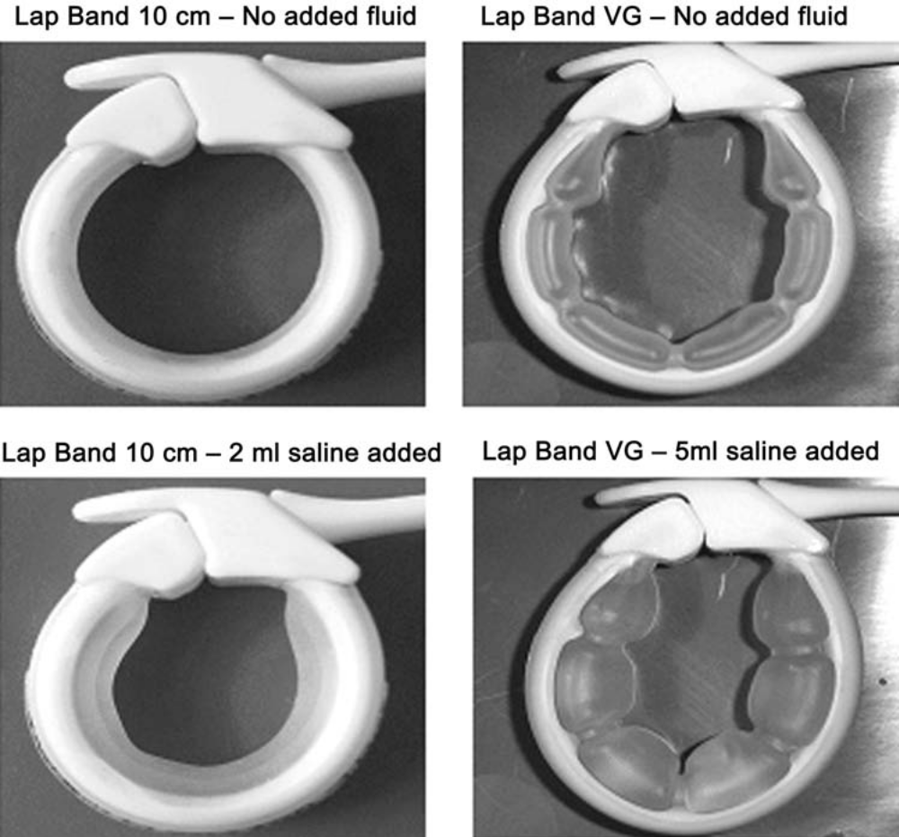

أجريت جميع الحالات تنظيرياً

كان توزع المرضى بنسبة رجال 38% و من المرضى نساء 62% في مرضى الحلقة

تراوحت اعمار المرضى بين 17- 60 سنة وكان متوسط العمر 31.9 سنة

توزع الحالات حسب العمر
 | 10-19 | 20-29 | 30-39 | 40-49 | 50-59 | 60-69
عدد الحالات | 9 | 33 | 28 | 18 | 21 | 1

التوزع حسب BMI :
BMI | اقل من 30 | 30-35 | 36-40 | 41-45 | 46-50 | اكبرمن 50 | غير معروف
عدد المرضى | 1 | 11 | 19 | 26 | 14 | 26 | 3

جدول بياني يوضح توزع مرضى الحلقة حسب BMI

تراوحت مدة العمل الجراحي من( 35- 210 ) دقيقة وهنا كانت المدة الطويلة تتبع لوجود التصاقات سابقة.وتحسنت مع تقدم خبرة الجراحين.

كان متوسط مدة العمل الجراحي 81.6 دقيقة,طبعا هي مدة قصيرة مقارنة ببقية المداخلات وتطرح كونها مناسبة عند وجود ما يتعارض مع التخدير طويل الامد لدى المريض.

كان متوسط مدة المتابعة 2.7 سنة

تصغير المعدة الطولاني

Sleeve gastrectomy

تناولت الدراسة 30 مريض خضعوا لهذه الجراحة بين عامي 2006-2008 حيث اجريت 29من الحالات بالطريق التنظيري وحالة واحدة بالطريق المفتوح.

اجري القطع في جميع الحالات على بعد(8 -6 سم ) من البواب وصولا الى زاوية hiss

(البعض يصل حتى 8-10 سم Camilo Boza, MD _ Michel Gagner, MD, FRCSC, FACS.opesity surgery principles and practice2008.page177.

وكان حجم الأنبوب المعدي الناتج حوالي 100 -150 سم3 وسطيا 120 سم3 تم قياسه بالكمية المحقونة من زرقة المتلين .

كل الحالات استعمل ستابلر تنظيري خطي Endogia, (45-4.8),(30-3.5),(60-4.8),(60-3.5),

كل الحالات اجري فيها طمر لخط الستابلر بخياطة متواصلة بخيط وحيد الجديلة ممتص

أجري لجميع الحالات اختبار methyline blue أثناء الجراحة

تم وضع مفجر انبوبي في جميع الحالات

كان توزع الجنس 10 حالات نساء و20 رجال

تراوحت أعمار المرضى بين 17-56 سنة وكان متوسط عمر المرضى 37.7 سنة

تراوحت مدة العمل الجراحي بين 80-300 دقيقة كان متوسط زمن العمل الجراحي 127.47 دقيقة.

كان BMI المرضى بين 38-61 كغ.م2ولم يمكن معرفة BMI لمريضين من مرضى الدراسة.

المجازة المعدية المعوية

RYGB

شملت الدراسة ( 30) مريض اجروا بين عامي 2006-2008.

كل العمليات كانت بالطريق التنظيري

كان طول العروة 150-180 سم

استعمل في تصنيع جيب المعدة ستابلر خطي Endo gia.(60-3.5). (45-3.5)

المفاغرة المعدية الصائمية EEA 25

المفاغرة الصائمية الصائمية ستابلر خطي 60 -2.5 Endo gia

تراوحت مدة العمل الجراحي بين 95-330 دقيقة وكان مدة العمل الجراحي وسطيا 171.7 دقيقة.

تراحت اعمار المرضى بين19-53 سنة كان متوسط عمر المرضى 36.6 سنة

كان 14 من المرضى ذكور و16 إناث.متوسط الوزن 129.88 كغ

كان قطر المفاغرة المعدية الصائمية 1.5 سم

أجري لجميع المرضى اختبار Metheline blue

تنويه:من بين حالات الدراسة كان لدينا 6 حالات revision بعد vbg وlagb كانت مؤثرة على مدة العمل الجراحي للصعوبات التكنيكية.ترتب عليها زيادة ايضا في مدة الاستشفاء.

كان توزع الجنس حسب المخطط التالي

خضع جميع المرضى لصورة ظليلة بالغاستروغرافين في اليوم الاول للجراحة

مدة العمل الجراحي :

كانت مدة العمل الجراحي وسطيا في مرضى الدراسة:

مرضى الحلقة :81 دقيقة

مرضى ال RYGB:171.14 دقيقة

مرضى التصغير: 47.127 د قيقة

للمقارنة على حدة مع حشد من الدراسات العالمية لعدم توفر دراسات تجمع التداخلات الثلاث

في المجازة rygb
الدراسة/مدة العمل الجراحي بالدقائق | حجم العينة | وسطي BMI  البدئي | زمن rygb
جامعة دمشق | 30 | 49.55 | 171.14
Higa et al. (1040 patient) | 1040 | 47.1 | 60
Nguyen et al. (155p) | 155 | 47.6 | 225
DeMaria et al.(281p) | 281 | 48.1 | 234
De la Torre et al.(50p) | 50 | 48.1 | 199
Gagner et al(52p). | 52 | 55 | 277

في هذه المقارنة كانت مدة العمل الجراحي لدينا اقصر من كعظم الدراسات بشكل ملحوظ.

على صعيد sleeve gastrectomy كان الجدول التالي :
الدراسة | جامعة دمشق | 2002,MoonHan and colleagues, | Langer and coworkers
حجم العينة | 30 | 130 | 23
BMI الوسطي | 44.93 | 37 | 49
وسطي مدة الجراحة | 127.47 | 70 | 82

كان الوقت أطول في مرضى دراستنا.

على صعيد LAGB جريت المقارنة التالية مع الدراسات العالمية:

الدراسة | جامعة دمشق  2009 | University Hospital Zurich2004 | Szold et al | Chevallier
حجم العينة | 100 | 500 | 715 | 400
وسطيBMI | 45.49 | 48 | 43.8 | 43.8
وسطي مدة الجراحة/ دقيقة | 81.6 | 145 | 78.1 | 72.9

كان زمن العمل الجراحي معتدلا ومقبولا مقارنة ببقية الدراسات.

هل هناك توزع حسب العمر
العملية | 10-19 | 20-29 | 30-39 | 40-49 | 50-59 | 60-69
lagb | 9 | 33 | 28 | 18 | 21 | 1
g.sleeve | 1 | 9 | 10 | 6 | 3 | 1
rygb | 2 | 7 | 10 | 7 | 4 | 0

التوزع حسب الجنس ونمط العمل الجراحي
الجنس/الجراحة | lagb | rygb | sleeve | المجموع
ذكر | 38 | 14 | 20 | 72
أنثى | 62 | 16 | 10 | 88
المجموع | 100 | 30 | 30 | 160

من الملاحظ هنا رجحان الاناث على الذكور في قبول الحلقة والعكس في اجراء التصغير ونسبة متقاربة في اجراء المجازات.

التوزع حسب BMI

العملية/BMI | 30-35 | 36-40 | 41-45 | 46-50 | 51-55 | اكثرمن 56 | غير معروف
lagb | 9 | 34 | 29 | 16 | 11 | 11 | 0
Sleeve.g | 1 | 5 | 3 | 5 | 4 | 7 | 2
rygb | 0 | 4 | 7 | 8 | 8 | 3 | 0

وهنا مانلاحظه سيطرة تفضيل للحلقة في BMI اقل نسبيا من بقية المرضى بينما تسيطر BMI عالية على مرضى مع BMIاكثر من 45.

فقد الوزن الأعظمي

EWL

أظهرت المتابعة المديدة للمرضى نقص وزن مقنع في معظم مرضى الدراسة

مرضى الحلقة:
المدة | بعد 6 أشهر | بعد سنة | بعد 2 سنة
EWL | 12.7(21%) | 16.83(28%) | 25.52(42%)

كان وسطي فترة المتابعة للمرضى 2.7 سنة وقد أكمل 85 مريضا85 % الدراسة لمدة تفوق السنتين

مرضى تصغير المعدة Sleeve:

تمكنت متابعة اضابير والاتصال ب27 مريض بعد 6 أشهر.و9 مرضى بعد سنة .كان وسطي فترة المتابعة بعد الجراحة 6.8 شهرا.
المدة | Ewlبعد 6 أشهر | بعد سنة
جامعة دمشق | 27.8 كغ(55%) | 44.22 كغ( 87%)
Spanish national registry | 57% | 70%
Langer2002 | 46% | 56%

نلاحظ نتائج جيده لدراستنا مقارنة بهاتين الدراستين العالميتين .

مرضى المجازة BYPASS:

كانت نتائج متابعة المرضى ال30 قد اعطت معدل نقص وزن على الشكل الاتي:
المدة | بعد 3 أشهر | بعد 6 أشهر | بعد1سنة | بعد2 سنة
EWL كغ | 26.55(41%) | 36.5(0.57%) | 44.2(0.69%) | 40.18(0.66%)

ملاحظة: 18 مريض أكملوا الدراسة لمدة سنة واحدة(60%).12 مريض أكملوا الدراسة لسنتين 40%

ماقبل وبعد الجراحة

في مرضى الحلقة BMIتطور
BMI  24M | BMI  12M | BMI  6M | BMI  0 | الدراسة
34.77 | 37.2 | 41.05 | 45.95 | جامعة دمشق
32 | 34 | - | 46.8 | Weiner et al
27.Weiner R, Blanco-Engert R, Weiner S, Matkowitz R, Schaefer L,
Pomhoff I: Outcome after laparoscopic adjustable gastric banding—

8 years experience. Obes Surg 13(3):427–434, 2003
أعطت المقارنة مع الدراسات العالمية النتائج التالية:
حلقة المعدة:
الدراسة | EWL بعد 6 اشهر | بعد سنة | بعد سنتين
جامعة دمشق2009 | 21% | 28% | 42%
Paul E. O’Brien2002 | 36% | 44% | 60%
Belachew 2002 | 33% | 40% | 50%

كانت نتائجنا اقل جودة في مجال نقص الوزن مقارنة بالدراسات العالمية.
تصغير المعدة:
تم مقارنتها مع حشد من الدراسات العالمية وكانت النتائج على الشكل الاتي:
الدراسة | حجم العينة | Pre op BMI | الاختلاطات | الوفيات | EWL  6 اشهر | EWL  12 شهر
جامعة دمشق | 30 | 48.24 | 3 | 1 | 55 | 87
Almogy8 (2004) | 21 | ›50 | 23 | 0 | 42 | 44
Mognol2 (2005) | 10 | 64 | 0 | 0 | 41 | 51
Baltasar9 (2005) | 31 | 35-74 | ؟ | 3 | ؟ | 46
Gagner18 (2002) | 33 | 66 | 3 | 0 | 30 | 32
Moon Han10 (2005) | 130 | 37 | 1 | 0 | 72 | 83
Langer11 (2006) | 32 | 40-73 | 0 | 0 | 46 | 56

وهنا ننلاحظ نتائج افضل على مستوى دراستنا من ناحية نقص الوزن الاعظمي.الاختلاطات. الوفيات.

المجازة المعدية RYGB
الدراسة | 6 mon | 12 mon | 24 mon
جامعة دمشق | 57% | 67% | 66%
White et al | 60% | 88 | 77
Lonroth (3) and | 54% | 67 | 70
Schauer et al. | 44% | 68.8 | 83.2

المخطط البياني

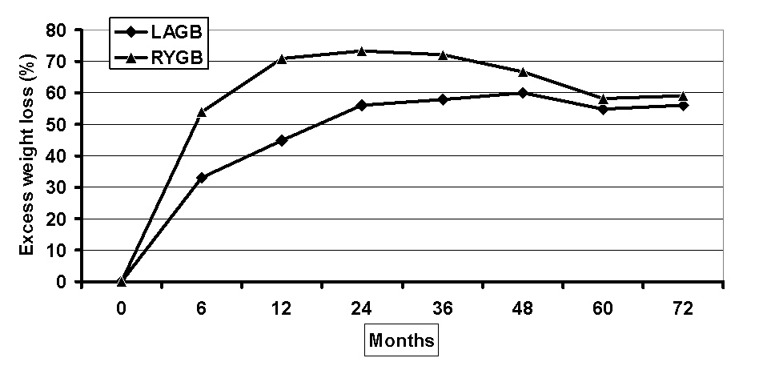
Source: O’Brien et al. Obesity is a Surgical Disease: Overview of Obesity and Bariatric Surgery, ANZ J Surg, 2004; 74: 200-204.
الاختلاطات الباكرة
Early complications
الحلقة Lagb: من بين 100 مريض الذين خضعوا للدراسة لم يحد ث نزف أثناء الجراحة عند أي من المرضى أوانثقاب حشا اجوف ,أو خثار طرفين سفليين بنسبة, لا وفيات سجلت

تصغير المعدة Sleeve :
من بين 30 مريض حدث نزف داخل البطن لدى مريضة واحدة منهم استدعى نقل وحدتي دم
لم يحدث لدى اي من المرضى نزف هضمي , حدث تسريب من خط الستابلر في حالة واحدة (خرز الانبوب المعدي بالستابلر واعادة الخياطة ) ,خراج تحت الحجاب لدى مريض واحد.
المجازة RYGB:
من بين 30 مريض لم يحدث النزف لدى أي من المرضى ,لم يحدث نقل دم , تقرح هامشي لم يسجل,
لم تسجل اي حالة صمة رئوية. التسريب من خط الستابلر حالة واحدة تحسنت على التغذية الوريدية المركزية

اما الاختلاطات المتأخرة: Late complications
- الحلقة lagb:
كان بعض الاختلاطات مرتبط بالمعدة نفسها حيث حد ث الاندخا ل لدى (10) مريض بنسبة ,حدث تزحل حاد لدى مريض واحد ,الانتان لدى مريض واحد, الاقياء المعند عند 3 مرضى .
مشاكل الخزان : حدث لدى(7) مريض انتان خزان. احتاج (7) مرضى لنزع خزان,
تم النزع الحلقة لدى ( 11) مريض منهم بسبب رغبة المريض, ( 10) حالات اندخال , تزحل حاد عند مريض واحد , انتان حلقة لدى مريض واحد,عدم تحمل عند 3 مرضى

احتاج 9 مرضى لتعديل وضع الحلقة.
تم اعادة تركيب الحلقة ل 5 مرضى .
تم التحويل الى sleeve في 2 مريض rYgb في مريض واحد

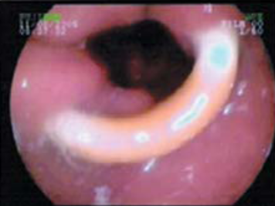
المريضة ن.ع 29 سنة اندخال حلقة بعد 6 اشهر من الجراحة.
بالمقارنة مع الدراسات العالمية

الدراسة | عدد الحالات | نسبة الاختلاطات | الاندخال | التزحل | مشاكل الخزان | الانتان | النزع | التحويل الى جراحة اخرى | تعديل الوضع
جامعة دمشق | 100 | 19%↑ | 10↑% | 1%↓ | 7% | 1% | 26%↑ | 3%↑ | 9%↑
O’Brien, 2002 | 700 | 1.2% | 2.8% |  | 3.6% | 0.15% | 0.6% | 0.6% | 4%
Belachew, 2002, | 793 | 0.8% | 1.1% | 2.9% | 2.5% | 1.7% | 3.1% | 2% | 3%
Favretti, 2002 | 830 | 3.9% | 0.5% | 5.6% | 11% |  | 1.6%

- تصغير المعدة sleeve .g:
من بين 30 مريضا حدث لم تلاحظ اختلاطات متأخرة تتعلق بالعمل الجراحي.

- المجازة RYGB :
حدث تضيق الامعاء لدى (4) مرضى منهم بسبب تضيق المفاغرة المعدية الصائمية استجاب منهم (4) على التوسيع بالتنظير الهضمي العلوي بالشمعات
لم تذكر قرحات هامشية في مرضى الدراسة.
لم يحدث انسداد الامعاء لدى اي من حالات الدراسة.

المراضة بعد الجراحة.
morbidity post.op.:
الحلقة: كانت الامراضيه عموما مرتبطة بعسرة البلع بعد الجراحة. ومشاكل الاقياء وتعدم تحمل السوائل ارتاحت جميعها بمضادات الاقياء.
لم تسجل امراضية مهمة مرافقة لمرضى RYGB
سجلت حالة قصور تنفسي واحدة لدى مريض واحد في مرضى تصغير المعدة,كانت الحالة غير عكوسة وانتهت بوفاة المريض.كانت هناك حالة واحدة لخراج تحت الحجاب تم تدبيرها بالبزل الموجه عبر الامواج الصوتية.

الاستشفاء بعد الجراحة
hospitilization post.op.:
كانت إقامة مرض الحلقة وسطيا 1.5يوم, كانت قامة مرضى التصغير 3 ايام. وكانت اقامة مرضى التحويل 3.5 يوم.

ففي مرضى الحلقة جاءت المقارنة بمدة استشفاء متوسط مقارنة بالنسب العالمية.
الدراسة  الدراسة | جامعة دمشق | Szold et al | DE MARIA | Multicenter Study in turky
LAGB | 1.5 | 1.2 | 2 | 1.7

الاقامة في مرضى التصغير جاءت مقاربة للارقام العالمية.
الدراسة | جامعة دمشق | Szold et al | O’Brien, 2002 | m.gagner 2001
SLEEVE | 3 | 2.4 | 3 | 3

أما في مرضى التحويل جاءت الأرقام كالآتي:
الدراسة | جامعة دمشق | Blackstone 2007 | de la torre 2008 | Cadiere 2001
rygb | 3.5 | 2 | 2 | 2
هنا كما نرى زيادة في مدة الاستشفاء عن المراكز المذكورة.

الوفيات mortality post.op.

لم تسجل في مرضى الدراسة وفيات في مرضى الحلقة والتحويلة
توفي (1) مريض تصغير معدة وكانت اسباب الوفاة قصور تنفسي في العناية اليوم الثالث بعد الجراحة
procedure | جامعة دمشق | Buchwald | swli | Higa et al. | DeMaria et al.
rygb | 0% | 0.05% | 0.09% | 0.5% | 0%
لا وفيات في حالات الدراسة.
procedure | جامعة دمشق | Weiner, 2003 | Angrisani, 2003 | Ren, 2004 | Belachew 2002
lagb | 0% | .0% | 0.53% | 0.2 | 0.1%
لاوفيات سجلت اثناء فترة الدراسة.

تصغير المعدة: كانت لدينا حالة وفاة واحدة في مرضى الدراسة.
study | جامعة دمشق | Baltasar9 (2005) | Almogy8 (2004) | Moon Han10 (2005)
mortality | 3.3% | 3% | 0% | 0%

المتابعة بعد الجراحة
Post. Op. follow up:
كانت متابعة مرضى الحلقة هي الاكثر تواترا ومرضى الحلقة هم الاكثر التزاما بالزيارت حيث كانت الزيارات في السنة الاولى: بعد 6 اسابيع.وشهريا في السنة الاولى . كان وسطي الزيارات 6 زيارات سنوياالتزم بها 98% من مرضى الدراسة كان وسطي فترة المتابعة 2.7 سنة.
مرضى التصغير SLEEVE كان وسطي فترة المتابعة 6.8 شهر واكمل 30% من المرضى الدراسة لمدة سنة. كان وسطي الزيارات زيارتين فقط سنويا.
مرضى التحويل :كانت المتابعة افضل من مرضى التصغير 3.2 زيارة خلال السنة الاولى. واكمل 56% من المرضى زيارات لمدة سنة كاملة.

النتائج العملية:
من خلال ماذكر سابقا كان هناك نقاط خلصت دراستنا اليها:
- على صعيد حلقة المعدة القابلة للتعديل كانت عملية آمنة نسبيا دون وفيات.مع نقص وزن متدرج مع معدل اختلاطات متأخرة زائدة نسبيا عن الدراسات العالمية ومعدل فشل ونزع عالي.مما يطرح بشكل جدي الاتفاق على معايير معينة لتحديد استطبابات الحلقة لمرضى محددين.
- كانت عملية تصغير المعدة عملية متوسطة في الممارسة من حيث .التكنيك الامان .التكلفة و ممتازة الفعالية على نقص الوزن حسب دراستنا مع امراضية منخفضة مقارنة بالحلقة وال rygb .لاتحتاج للمتابعة اللصيقة مثل lagb ,ولا للمعيضات الغذائية بشكل هجومي مثل rygb. دفع البعض لتسميتها (do and forget).
- الرهان الاهم في عملية sleeve هو نقطتان:
- طمر خط الستابلر ومدى فعاليته والحاجة اليه تضاربت الاراء والدراسات لكن دراستنا اعطت امانا وثقة بخياطة داعمة لخط الستابلر.
- توسع الجيب المعدي المتبقي في المستقبل وهل هذا يؤثر على فعالية العملية على استمرار نقص الوزن.
- اظهرت الدراسة فعالية التدابير المضادة للخثار من حيث التمييع ب lmwh بجرعات وقائية كلكسان 40 مغ مرة واحدة يوميا مع تطبيق الاحربة الضاغطة لمدة اسبوع حيث لم تسجل لدينا اي حالة خثار في الطرفين السفليين.
- كانت التكلفة المادية (cost) متدرجة من الادنى الحلقة ثم التصغير ثم التحويل.مع ارقام اقل بكثير من معظم المراكز من حيث التكلفة.
- كان مرضى التصغير والتحويل بنوعية حياة افضل اجمالا من مرضى الحلقة.
- كانت النتائج المبد ئيه لعملية التصغير خلال سنة واحدة أفضل بنقص الوزن الاعظمي لدينا من التحويل والحلقة. هذه النتيجة بحاجة لمتابعة مديدة أكثر لتكون النتائج أكثر مصداقية.
- نظرا لانخفاض تكالبف جراحة البدانة في بلدنا عن البلاد المجاورة وزيادة الخبرة فيها قد تكون مشجعا للسياحة الطبية كما يحدث في دول اميركا اللاتينية كالمكسيك....؟؟

الخلاصة
Conclusion:
- ليست البدانة أبدا مشكلة تجميلية بل مشكلة مرضية واجتماعية واقتصادية ومهددة للحياة لذلك تحتاج إلى نظرة جدية في التعامل معها.
- إن اختيار الجراحة المناسبة هو مهمة الطبيب بالدرجة الأولى. ولا بد من مشاركة المريض في هذا الاختيار بعد تفهُّمه للاستطبابات ومضادات الإستطباب ومعرفة مشاكل كل عملية ونتائجها، وما هو مناسب لوضعه الصحي وعاداته الغذائية ودرجة بدانته.
- ينظر العديد من الناس إلى عمليات جراحة البدانة أنها عمليات تجميلية وبالتالي ليست ضرورة كون العمل الجراحي بالمفهوم التقليدي هو أن يكون المريض بحاجة لجراحة لتخليصه من مرض ما.خطأ شائع للأسباب أنفة الذكر.
- العلاج المحافظ رغم ضرورة البدء به والمحاولة الجدية يحمل معدلات نجاح اقل بكثير من العلا ج الجراحي.
- العلاج الجراحي هو الحل الوحيد المثبت القادر على إنقاص وزن الأشخاص البدينين، وعلى المحافظة عليه لمدة طويلة بشرط الالتزام بقواعد الجراحة والمتابعة.
- خطورة العمل الجراحي على الشخص البدين أقل بكثير من خطورة استمرار البدانة لديه.(نسبة الوفيات تصل ٨٩ % في حالات البدانة المرضية غير المعالجة جراحياً)
- ان النجاح في عملية جراحة البدانة يحتاج الى فريق متكامل مؤهل مكون من جراح.طبيب تغذية.أخصائي نفسي.
- يجب دراسة التربة النفسية للمريض قبل التداخل الجراحي .وتحد يد مدى امكانية التزامه بالوضع الجديد. وتشجيع المرضى من مجموعة sweet eaters لتغيير نمط غذائهم.
- الحلَّ الجراحي وبخلاف ما يظن الكثير من الناس ليس الحل الأسهل لعلاج البدانة،وانما الحل النهائي بعد فشل باقي الطرق والجراحة لا تعني الخلاص من البدانة ما لم يلتزم المريض بحمية وتعديل نمط حياة ليستمر على المكاسب الذي حققها.وهنا تظهر أهمية تحضير المريض نفسيا لواقعه الجديد.
- جراحة البدانة التنظيرية تحتاج الى جراح متمرس تنظيريا حيث لوحظ انخفاض ملموس في الاختلاطات مع تقدم الممارسة وخبرة الجراح.
- تحمل جراحة البدانة تحسنا سحريا في مرضى البدانة المرضية الذين لديهم أمراض مرافقة,مما وصل بالبعض للبحث في إمكانية اعتبار السكري مثلا مرض معوي جراحي بعد الحصول على نسب شفاء تفوق 90%
- تبدو جراحة البدانة عملية مرهقة ماديا للمريض ,لكن على المدى البعيد تكاليفها أقل بكثير من التكاليف السنوية والإعاقة الاقتصادية المترتبة عليها.
- تبقى الحلقة خيارا جيدا وآمنا للأوزان المنخفضة,للفتيات بسن الخصوبة.مع نزول وزن تدريجي, دون عوز غذائي مهم لكن تبقى المشاكل الأهم على المدى البعيد هي مشاكل الخزان .مع مشاكل الحلقة من تزحل واندخال...(مشاكل الجسم الاجنبي)
- مع انخفاض الاهتمام في المدرسة الاوروبية بالحلقة عادت من جديد لتنشط في امريكا بدعم من شركات التأمين .
- عملية تصغير المعدة sleeve عملية واعدة ومناسبة ل BMI المنخفض وتعطي نقص وزن جيد خلال السنوات الأولى كما أنها خيار ملائم وسريع الإجراء نسبيا لمرضى البدانة الشديدة كمرحلة أولى عند وجود خطورة تخديرية شديدة , ولكن تحتاج لدراسات طويلة الأمد لتقصي الفعالية.
- عملية التحويلة BYPASS خيار جيد لمرضى البدانة الشديدة وتعطي نتائج ملموسة وفعالة حيث يحدث فقد وزن أعظمي خلال 30 شهرا وتظهر الدراسات طويلة الأمد استمرار هذه المكاسب .
- لاتعني جراحة البدانة ان العمل الجراحي هو المرحلة النهائية في التدبير لكن هناك نظا م حياة جديد من تعديل نمط الحياة والغذاء والنشاط الفيزيائي يجب الاستمرار به.
- ان العوز الغذائي بأشكاله شائع جدا بعد الجراحة خاصة ما بعد العمليات المسببة لسوء الامتصاص لذلك يجب تناول المعيضات الأساسية كالفيتامينات والمعادن بعد الجراحة مباشرة.
- المتابعة المتكررة للمريض والالتزام بالزيارات تحقق أفضل النتائج..
- يبقى الخيار في الجراحة محصلة لمجموعة عوامل وتشمل : الحالة العامة ,BMI ,مدى التزام المريض بقواعد العمل الجراحي ابتداءا من الحلقة وانتهاءا بسكوبينارو.

التوصيات:
- تامين تدريب كاف للجراحين لتطوير هذه الجراحة الناشئة في بلدنا.
- تشجيع شركات التأمين على التعامل مع جراحة البدانة بخلاف نظرتها الان كعملية تجميلية.
- تطوير نظام تسجيل المعلومات في المشافي الجامعية نظرا لصعوبة استخراج واستحصال المعلومات اللازمة لنقص المعلومات.
- استكمال هذه الدراسة في الاعوام المقبلة للوصول الى دراسة طويلة الامد ونظرة اكثر شمولية لواقع وفعالية جراحة البدانة في سوريا.

عينة مرضى الحلقة:
العمر | الجنس | الحلقة | مدة الجراحة | الوزن البئي | Bmi البدئي | الوزن النهائي
17 | 2 | 11 cm | 80 | 124 | 41 | 113 |  | إصلاح
21 | 2 | 11 cm | 90 | 129 | 50 | 102 | نزع خزان
40 | 1 | Vanguard | 60 | 174 | 45 | 131
22 | 2 | 11 cm | 55 | 125 | 45 | 87
25 | 2 | 11 cm | 55 | 105 | 43 | 80
40 | 2 | Vanguard | 145 | 147 | 56 | 139
46 | 1 | Vanguard | 70 | 141 | 44 | 101
52 | 2 | 11 cm | 90 | 147 | 60 | 129
20 | 2 | 11 cm | 90 | 126 | 43 | 100 |  | نزع حلقة
30 | 1 | Vanguard | 150 | 154 | 48
27 | 2 | 11 cm | 65 | 135 | 53 | 108
51 | 2 | 11 cm | 90 | 134 | 50 | 126
16 | 2 | 11 cm | 90 | 115 | 43
21 | 2 | Vanguard | 75 | 136 | 49 | 129 |  |  | Sleeve
37 | 1 | Vangard | 70 | 173 | 63 | 145
37 | 1 | Vanguard | 85 | 200 | 70 | 196
43 | 1 | 11 cm | 100 | 133 | 43 | 103
34 | 2 | 11 cm | 80 | 133 | 44 | 90
28 | 1 | Vanguard | 90 | 164 | 55 | 112 | نزع خزان
44 | 1 | Vanguard | 110 | 200 | 70 | 128
45 | 2 | 11 cm | 75 | 114 | 43 | 75 |  | نزع حلقة
30 | 2 | 11 cm | 75 | 128 | 46 | 100
37 | 2 | 11 cm | 80 | 120 | 45 | 114 |  | إصلاح
33 | 2 | 11 cm | 70 | 124 | 50 | 96
34 | 2 | 11 cm | 210 | 112 | 43 | 99
53 | 1 | Vanguard | 105 | 180 | 63
39 | 2 | 11 cm | 180 | 125 | 45 | 90 |  | إصلاح
42 | 2 | 11 cm | 80 | 118 | 44 | 72
24 | 2 | 11 cm | 65 | 110 | 37 | 77
60 | 1 | Vanguard | 80 | 123 | 42
46 | 2 | Vanguard | 115 | 137 | 51 | 115
38 | 2 | 11 cm | 67 | 117 | 44 | 78
42 | 2 | 11 cm | 60 | 92 | 32 | 90 | إعادة تركيب | نزع حلقة
38 | 2 | 11 cm | 70 | 103 | 40 | 62
46 | 1 | Vanguard | 70 | 168 | 61 | 85
48 | 2 | 11 cm | 120 | 93 | 38 | 80
23 | 2 | Vanguard | 90 | 125 | 52 | 120
21 | 2 | 11 cm | 90 | 95 | 36 | 68
45 | 1 | Vanguard | 60 | 106 | 35
40 | 1 | Vanguard | 100 | 163 | 50 | 76
29 | 2 | 11 cm | 60 | 116 | 43 | 100
38 | 2 | 10 cm | 53 | 100 | 35 | 68 |  | نزع حلقة
15 | 1 | Vanguard | 90 | 148 | 46 | 120
24 | 2 | 11 cm | 75 | 122 | 46 | 96
19 | 2 | 11 cm | 90 | 90 | 36 | 92
35 | 2 | 10 cm | 55 | 81 | 32 | 62

عينة مرضى التصغير
OP_Date | PC_Age | PC_Sex | OP_Hospital | SL_OpTime | SL_Patweight | SL_PatBMI
6/22/2006 | 32 | 1 | الأسد الجامعي | 120 | 188 | 68
9/15/2007 | 34 | 2 | الأسد الجامعي | 160 | 111 | 56
10/21/2007 | 44 | 2 | الأسد الجامعي | 130 | 105 | 40
10/29/2007 | 23 | 2 | الأسد الجامعي | 110 | 109 | 38
11/2/2007 | 36 | 1 | الأسد الجامعي | 220 | 196 | 58
11/7/2007 | 39 | 1 | الأسد الجامعي | 120 | 129 | 45
11/16/2007 | 32 | 1 | الأسد الجامعي | 120 | 149 | 54
12/11/2007 | 21 | 2 | الأسد الجامعي | 120 | 99 | 38
12/14/2007 | 42 | 2 | الأسد الجامعي | 120 | 131 | 50
12/28/2007 | 22 | 1 | الأسد الجامعي | 300 | 124 | 0
12/28/2007 | 22 | 1 | الأسد الجامعي | 120 | 142 | 0
1/18/2008 | 32 | 1 | الأسد الجامعي | 130 | 139 | 40
2/13/2008 | 42 | 1 | الأسد الجامعي | 120 | 152 | 48
2/19/2008 | 21 | 1 | الأسد الجامعي | 120 | 188 | 53
2/21/2008 | 37 | 1 | الأسد الجامعي | 90 | 140 | 46
2/22/2008 | 39 | 1 | الأسد الجامعي | 90 | 146 | 53
3/19/2008 | 47 | 2 | الأسد الجامعي | 205 | 113 | 38
3/25/2008 | 43 | 1 | الأسد الجامعي | 120 | 175 | 60
3/30/2008 | 30 | 1 | الأسد الجامعي | 150 | 126 | 40
4/2/2008 | 50 | 1 | الأسد الجامعي | 150 | 189 | 57
4/21/2008 | 56 | 2 | الأسد الجامعي | 120 | 140 | 61
5/4/2008 | 17 | 1 | الأسد الجامعي | 90 | 163 | 52
5/7/2008 | 29 | 2 | الأسد الجامعي | 95 | 124 | 45
5/15/2008 | 39 | 1 | الأسد الجامعي | 150 | 120 | 40
5/28/2008 | 22 | 1 | الأسد الجامعي | 80 | 150 | 46
6/2/2008 | 21 | 2 | الأسد الجامعي | 85 | 116 | 45
6/6/2008 | 54 | 1 | الأسد الجامعي | 120 | 105 | 34
6/18/2008 | 23 | 2 | الأسد الجامعي | 100 | 108 | 40
6/25/2008 | 43 | 1 | الأسد الجامعي | 90 | 174 | 58

المراجع
REFERENCES

Mnagement of morbid obesity .2006. Harvey J. Sugerman, MD, FACS
Ninh T. Nguyen, MD, FACS 2007
Obesity surgery .principles and practice.jones.hega . berjia.2008
Maingut"s abdominal operations 2oo8
Schwartz .principles of surgery 2006
ATLAS of bariatric surgery.G.cadier 2007
- Gastric banding: Conversion to sleeve, bypass, or DS
Michel Gagner Received: 11 May 2007 / Accepted: 9 July 2007 / Published online: 20 August 2007
_ Springer Science+Business Media, LLC 2007 ئ Andrew A. Gumbs
- Short- and Mid-term Outcomes of Sleeve Gastrectomy
for Morbid Obesity: The Experience of the Spanish
National Registry
Received: 3 December 2008 / Accepted: 1 June 2009 / Published online: 2 July 2009
- Laparoscopic Gastric Bypass versus Laparoscopic
Adjustable Gastric Banding in the Super-obese:
A Comparative Study of 290 Patients
Philippe Mognol; Denis Chosidow; Jean-Pierre Marmuse
Service de Chirurgie Générale A, Hôpital Bichat, Paris, France
Obesity Surgery, 15, 2005
- Laparoscopic Sleeve Gastrectomy – Influence of
Sleeve Size and Resected Gastric Volume
Rudolf A. Weiner, MD, PhD1; Sylvia Weiner, MD1; Ingmar Pomhoff, MD1;
Christoph Jacobi, MD, PhD2; Wojciech Makarewicz, MD3; Gerhard
Weigand, MD1
Obesity Surgery, 17, 2007
Leveling the learning curve for laparoscopic bariatric surgery
Department of Surgery, Cedars-Sinai Medical Center, 8635 W. Third Street, #795 W, Los Angeles, CA 90048, USA
Received: 27 January 2005/Accepted: 1 February 2005/Online publication: 3 May 2005

The Gastric Banding Procedure An Evaluation
A Technology Assessment
April 27, 2004
- Shepherd MF, Rosborough TK, Schwartz ML. Heparin thromboprophylaxis in gastric
bypass surgery. Obes Surg 2003; 13:249–253.
- . Eriksson S, Backman L, Ljungstrom K. The incidence of clinical postoperative thrombosis
after gastric surgery for obesity during 16 years. Obes Surg 1997; 7:332–335.
- . Wu EC, Barba CA. Current practices in the prophylaxis of venous thromboembolism in
bariatric surgery. Obes Surg 2000; 10:7–13.
- Kalfarentzos F, Stavropoulou F, Yarmenitis S, Kehagias I, Karamesini M, Dimitrakopoulos
A, Maniati A. Prophylaxis of venous thromboembolism using two different doses
of low-molecular-weight heparin in bariatric surgery: a prospective randomized trial.
Obes Surg 2001; 11:670–676
7 a. Belachew M, Belva PH, Desaive C. Long-term results of laparoscopic adjustable gastric
banding for the treatment of morbid obesity. Obes Surg 2002; 12:564–568..
- . Sugerman HJ, Brewer WH, Shiffman ML, Brolin RE, Fobi MA, Linner JH, MacDonald
KG, MacGregor AM, Martin LF, Oram-Smith JC. A multicenter, placebo-controlled,
randomized, double-blind, prospective trial of prophylactic ursodiol for the prevention
of gallstone formation following gastric bypass-induced rapid weight loss. Am J Surg
1995; 169:91–9.
. Mason E, Amaral J, Cowan G, et al. Surgery for severe obesity: information for patients. Obes Surg. 1994;4:66â€“72.
- . Baltasar A, Serra C, Perez N, Bon R, Bengochea M, Ferri L: Laparoscopic
sleeve gastrectomy:Amulti-purpose bariatric operation.Obes
Surg 15:1124–1128, 2005.
- Almogy G, Crookes PF, Anthone GJ: Longitudinal gastrectomy as a
treatment for the high-risk super-obese patient. Obes surg 14:492–
497, 2004
- Moonhan S, Kim WW, Oh JH: Results of laparascopic sleeve gastrectomy
at 1 year in morbidly obese Korean patients. Obes Surg

14:492–497, 2004.
- Bushwald H, Avidor Y, Braunwad E, et al.: Bariatric surgery.
A systematic review and meta-analysis. JAMA 292:1724–1737,
2004
- Nguyen NT, Huerta S, Gelfand D, et al.: Bowel obstruction after
Roux-en-Y gastric bypass. Obes Surg 14:190–196, 2004.
- . DeMaria EJ, Sugerman, HJ, Kellum JM: Results of 281 consecutive
total laparoscopic Roux-en-Y gastric bypasses. Ann Surg 235:640–
647, 2002
- ..Higa KD, Boone HB, Ho T: Comparison of the laparoscopic Rouxen-
Y gastric bypass: 1.040 patients what have learned? Obes Surg
10(6):509–513, 2000.
- . Nguyen NT, Huerta S, Gelfand D, Stevens CM, Jim J: Bowel obstruction
after laparoscopic Roux-en-Y gastric bypass. Obes Surg
- 14(2):190–196, 2004. Nguyen NT, Ho HS, Palmer LS, Wolfe BM: A comparison study of
laparoscopic versus open gastric bypass for morbid obesity.J AmColl
Surg 191(2):149–155, 2000; discussion: 155–157.
- Nguyen NT, Goldman C, Rosenquist CJ, et al.: Laparoscopic versus
open gastric bypass: A randomized study of outcomes, quality of life,
and costs. Ann Surg 234(3):279–289, 2001; discussion: 289–291.
- . RenCJ,Patterson E, GagnerM:Early results of laparoscopic biliopancreatic
diversionwith duodenal switch:Acase series of 40 consecutive
patients. Obes Surg 10(6):514–523, 2000; discussion: 524
- . . Dapri JH, de Bilde D, Leman G, Cadiere GB: A prospective randomized
trial between the band gastroplasty and the sleeve gastrectomy:
Results after 1 Year. In: 13 International Congress of the European
Association for Endoscopic Surgery. 2005; p. 112. Oral presentation
- Laparoscopic Roux-en-Y Versus Mini-Gastric Bypass for the Treatment of Morbid Obesity
A Prospective Randomized Controlled Clinical Trial
Wei-Jei Lee, MD, PhD,* Po-Jui Yu, RN,† Weu Wang, MD,* Tai-Chi Chen, MD,* Po-Li Wei, MD,* and Ming-Te Huang, MD*
From the *Department of Surgery, En-Chu Kong Hospital and School of Nursing, and †National Taiwan
University, Taiwan.
Gastric banding: Conversion to sleeve, bypass, or DS
Michel Gagner ئ Andrew A. Gumbs
Received: 11 May 2007 / Accepted: 9 July 2007 / Published online: 20 August 2007
_ Springer Science+Business Media, LLC 2007
- Nguyen NT, Rivers R, Wolfe BM. Factors associated with operative outcomes in laparoscopic
gastric bypass. J Am Coll Surg 2003; 197(4):548–555.
- Guidelines for granting privileges in bariatric surgery. ASBS Website, 2003. http://
www.asbs.org/html/guidelines.html.
- Guidelines for institutions granting bariatric privileges utilizing laparoscopic techniques.
SAGES Website, 2003 May. http://www.sages.org/sg_pub31.html
- Laparoscopic adjustable gastric band
George A. Fielding, MBBS*, Christine J. Ren, MD
Department of Surgery, New York University School of Medicine,
530 First Avenue, Suite 10 S, New York, NY 10016, USA
- Belechew M, Legrand MJ, Defechereux TH, et al. Laparoscopic adjustable silicone gastric
banding in the treatment of morbid obesity. A preliminary report. Surg Endosc 1994;8(11):
- BARIATRIC SURGERY THE LEARNING CURVE

David Anaise MD

danaise2002@yahoo.com
29. Langer FB, Bohdjalian A, Felberbauer FX, et al.: Does gastric dilatation. limit the success of sleeve gastrectomy as a sole operation for

morbid obesity? Obes Surg 16(2):166–171, 2006
30. Buchwald H, Avidor Y, Braunwald E, et al. Bariatric surgery, a systematic review and

meta-analysis. JAMA 2004; 292:1724–1737
Podnos
32. Podnos YD, Jimenez JC,Wilson SE, Stevens CM, Nguyen NT: Complications
after laparoscopic gastric bypass: a review of 3464 cases.
Arch Surg 138(9):957–961, 2003
33.O’Brien PE, Dixon JB, BrownW, et al.: The laparoscopic adjustable
gastric band (Lap-Band): A prospective study of medium-term effects
on weight, health and quality of life. Obes Surg 12(5):652,
2002.
34- Obesity surgery .principles and practice.jones.hega . berjia.2008 pag174

35-Mognol P, Chosidow D,Marmuse J-P: Laparoscopic gastric bypass
versus laparoscopic adjustable gastric banding in the super-obese:
A comparative study of 290 patients. Obes Surg 15(1):76, 2005
36- Shen R, Dugay G, Rajaram K, Cabrera I, Siegel N, Ren CJ: Impact
of patient follow-up on weight loss after bariatric surgery. Obes Surg
14:514–519, 2004
37-. O’Brien PE, Dixon JB, Brown W, et al. The laparoscopic adjustable gastric band (Lap-
Band): a prospective study of medium-term effects on weight, health and quality of life.
Obes Surg 2002; 12:652–660.
38- Obes Surg. 2010 Apr;20(4):462-7. Epub 2009 Dec 11.

Reinforcing the staple line during laparoscopic sleeve gastrectomy: prospective randomized clinical study comparing three different techniques.
Dapri G, Cadière GB, Himpens J.

